天草広域連合新ごみ処理施設整備・運営事業

様式集

天 草 広 域 連 合

| 様式番号 | タイトル |
| --- | --- |
| １．入札参加・辞退に関する提出書類 | |
| （様式１－１） | 第１回入札説明書等に関する質問・意見書 |
| （様式１－２） | 第２回入札説明書等に関する質問・意見書 |
| （様式１－３） | 現地見学会の申込書 |
| （様式１－４） | 現地見学会に係る誓約書 |
| （様式１－５） | 辞退届 |
| ２．資格審査申請書に関する提出書類 | |
| （様式２－１） | 入札参加資格審査申請書 |
| （様式２－２） | 応募者の構成 |
| （様式２－３） | 委任状 |
| （様式２－４） | 入札参加資格要件確認書　その１（プラント設備の設計・建設を行う者の要件） |
| （様式２－５） | 入札参加資格要件確認書　その１（建築物の設計を行う者の要件） |
| （様式２－６） | 入札参加資格要件確認書　その１（建築物の建設を行う者の要件） |
| （様式２－７） | 入札参加資格要件確認書　その１（運営・維持管理業務を行う者の要件） |
| （様式２－８） | 入札参加資格要件確認書　その２ |
| （様式２－９） | 入札参加資格要件確認書　その３ |
| ３．概要説明会に関する提出書類 | |
| （様式３－１） | 概要説明会の申込書 |
| （様式３－２） | 概要説明会用資料 |
| ４．事業提案書に関する提出書類 | |
| （１）入札書 | |
| （様式４） | 入札書 |
| （２）基礎審査に関する提出書類 | |
| （様式５－１） | 提出書類の整合確認書 |
| （様式５－２） | 要求水準に関する誓約書 |
| （様式５－３） | 設計基本数値計算書等 |
| （様式５－４） | 設計・建設工事工程表 |
| （様式５－５） | 設計仕様書 |
| （様式５－６） | 図面 |
| （様式５－７） | 点検・検査項目（法定点検・定期点検等） |
| （様式５－８） | 補修・更新工事項目 |
| （様式５－９） | 年間当たり燃料・薬品等使用計画 |
| （様式５－10） | 運営体制 |
| （様式５－11） | 運転計画等 |
| （３）非価格要素審査に関する提出書類 | |
| （様式６－１） | １．設計・建設業務　≪工事中の対策≫  1）施工計画 |
| （様式６－２） | １．設計・建設業務　≪安心・安全・安定性への配慮≫  1）全体配置計画及び機器配置計画 |
| （様式６－３） | １．設計・建設業務　≪安心・安全・安定性への配慮≫  2）安定稼働 |
| （様式６－４） | １．設計・建設業務　≪環境保全対策≫  1）公害防止対策 |
| （様式６－５） | １．設計・建設業務　≪資源、エネルギーの有効活用≫  1）エネルギー回収 |
| （様式６－６） | １．設計・建設業務　≪資源、エネルギーの有効活用≫  2）その他資源、エネルギーの有効利用 |
| （様式６－７） | １．設計・建設業務　≪啓発機能≫  1）学習機能 |
| （様式６－８） | １．設計・建設業務　≪外観・意匠≫  1）施設の外観及び居室環境 |
| （様式６－９） | １．設計・建設業務　≪非常時対策≫  1）災害発生時における計画 |
| （様式６－10） | ２．運営・維持管理業務　≪運転管理≫  1）受付管理計画 |
| （様式６－11） | ２．運営・維持管理業務　≪運転管理≫  2）運転計画 |
| （様式６－12） | ２．運営・維持管理業務　≪運転管理≫  3）資源化、エネルギー回収 |
| （様式６－13） | ２．運営・維持管理業務　≪保全管理≫  1）保全計画 |
| （様式６－14） | ２．運営・維持管理業務　≪環境管理≫  1）公害防止対策  様式６－14付表 |
| （様式６－15） | ２．運営・維持管理業務　≪非常時対策≫ |
| （様式６－16） | ２．運営・維持管理業務　≪来場者・周辺住民対応≫ |
| （様式６－17） | ３．事業計画　≪事業収支計画≫ |
| （様式６－18） | ３．事業計画　≪リスク管理≫ |
| （様式６－19） | ３．事業計画　≪地元貢献≫  1）地域活性化 |
| （様式６－20） | ３．事業計画　≪地元貢献≫  2）地域雇用 |
| （４）事業計画に関する提出書類 | |
| （様式７－１） | 設計・建設業務費 |
| （様式７－２） | 設計・建設業務費の財源内訳及び年度別内訳 |
| （様式７－３） | 運営・維持管理業務費 |
| （様式７－４） | ＳＰＣの資本概要 |
| （様式７－５） | 開業費（運営固定費） |
| （様式７－６） | 運転経費（運営固定費） |
| （様式７－７） | 運転経費（運営変動費） |
| （様式７－８） | 最終生成物の資源化費（運営固定費） |
| （様式７－９） | 最終生成物の資源化費（運営変動費） |
| （様式７－10） | 維持管理費（運営固定費）　点検・検査（法定点検・定期点検等） |
| （様式７－11） | 維持管理費（運営固定費）　補修・更新工事 |
| （様式７－12） | 人件費（運営固定費） |
| （様式７－13） | その他経費（運営固定費） |
| （様式７－14） | その他経費（運営変動費） |
| （様式７－15） | 事業収支計画 |

１．入札参加・辞退等に関する提出書類

（様式１－１）

**第1回入札説明書等に関する質問・意見書**

　別ファイルで提供する「Excel様式集（様式１－１）」に記入のうえ、提出すること。





（様式１－２）

**第２回入札説明書等に関する質問・意見書**

　別ファイルで提供する「Excel様式集（様式１－２）」に記入のうえ、提出すること。





**現地見学会の申込書**

　　年　　月　　日

（発注者）

天草広域連合長　　馬場　昭治　様

「天草広域連合新ごみ処理施設整備・運営事業」入札説明書「第３章２.（５）現地見学会に関する提出書類の受付」に規定された、現地見学会への参加を申込みます。

|  |  |
| --- | --- |
| 所在地 |  |
| 商号又は名称 |  |
| 担当者　氏名 |  |
| 所属・役職 |  |
| 電話・FAX |  |
| 電子メール |  |

【現地見学会参加予定者】

|  |  |  |
| --- | --- | --- |
| 企業名・所属・役職 | | 氏名 |
| 参加者１ |  |  |
| 参加者２ |  |  |
| 参加者３ |  |  |
| 参加者４ |  |  |
| 参加者５ |  |  |
| 参加者６ |  |  |
| 参加者７ |  |  |
| 参加者８ |  |  |
| 参加者９ |  |  |
| 参加者10 |  |  |

**現地見学会に係る誓約書**

　　年　　月　　日

（発注者）

　　天草広域連合長　　馬場　昭治　様

（代表企業）

住　　　　所

商号又は名称

代表者職氏名　　　　　　　　　　　　　　　　㊞

「天草広域連合新ごみ処理施設整備・運営事業」入札説明書「第３章２.（６）現地見学会の開催」の規定により現地見学を行うにあたっては、現地見学会により得た情報等を入札に係る検討以外の目的で使用しないこと、また、この検討の範囲内であっても、広域連合の了承を得ることなく、第三者に対してこれを使用させたり、又は内容を提示しないことを誓約します。

**辞　　退　　届**

　　年　　月　　日

（発注者）

　　天草広域連合長　　馬場　昭治　様

（代表企業）

住　　　　所

商号又は名称

代表者職氏名　　　　　　　　　　　　　　　　㊞

　下記の入札案件について、都合により参加を辞退します。

１　入札日　　　　年　　月　　日

２　事業名　　天草広域連合新ごみ処理施設整備・運営事業

３　辞退の理由（※できる限り具体的に記入してください。）

【注意事項】

１　辞退理由は、必ず具体的な辞退理由を記載してください。

２　この届出書の提出により、今後の指名等について不利益な取扱いを受けることはありません。

３　入札書を提出しない場合は失格となりますが、入札を無断で辞退することがないよう十分注意してください。

２．資格審査申請書に関する提出書類

**入札参加資格審査申請書**

　　年　　月　　日

（発注者）

　　天草広域連合長　　馬場　昭治　様

（代表企業）

住　　　　所

商号又は名称

代表者職氏名　　　　　　　　　　　　　　　　㊞

（担当者）

所　　　　属

氏　　　　名

電　　　　話

E-mail

令和●年●月●日付で公告された「天草広域連合新ごみ処理施設整備・運営事業」の入札について、以下に示す構成企業により参加するために、応募者の構成ならびに委任状、資格審査に関する書類を提出します。

なお、入札説明書「第３章４.応募者の入札参加資格要件」に示されているすべての要件を満たしていること、並びに関係書類すべての記載事項が事実と相違ないこと及び本事業の実施にあたり法令や社会規範を遵守することを誓約します。

■構成企業

|  |  |  |  |  |
| --- | --- | --- | --- | --- |
| 番号 | 構成企業の役割 | 商号又は名称 | 所在地 | 代表者 |
| １ | プラント設備の設計・建設を行う者 |  |  |  |
| ２ | 建築物の設計を行う者 |  |  |  |
| ３ | 建築物の建設を行う者 |  |  |  |
| ４ | 運営・維持管理業務を行う者 |  |  |  |

※番号の欄については、通し番号を振ること（様式２－２応募者の構成と整合を保つこと。）

※ 構成員・協力企業の欄が足りない場合は、本様式に準じ適宜作成・追加してください。

**応募者の構成**

　　年　　月　　日

代表企業名：

|  |  |  |  |  |
| --- | --- | --- | --- | --- |
| １．プラント設備の設計・建設を行う者 | | | | |
| 構成区分 | 代表企業　　・　　構成員　　・　　協力企業 | | | |
| 商号又は名称 |  | | | |
| 所在地 |  | | | |
| 代表者名 | 印 | | | |
| 担当者連絡先 | 氏　名 |  | 所　属 |  |
| 住　所 |  | | |
| 電　話 |  | | |
| E-mail |  | | |

|  |  |  |  |  |
| --- | --- | --- | --- | --- |
| ２．建築物等の設計を行う者 | | | | |
| 構成区分 | 構成員　　・　　協力企業 | | | |
| 商号又は名称 |  | | | |
| 所在地 |  | | | |
| 代表者名 | 印 | | | |
| 担当者連絡先 | 氏　名 |  | 所　属 |  |
| 住　所 |  | | |
| 電　話 |  | | |
| E-mail |  | | |

|  |  |  |  |  |
| --- | --- | --- | --- | --- |
| ３．建築物等の建設を行う者 | | | | |
| 構成区分 | 構成員　　・　　協力企業 | | | |
| 商号又は名称 |  | | | |
| 所在地 |  | | | |
| 代表者名 | 印 | | | |
| 担当者連絡先 | 氏　名 |  | 所　属 |  |
| 住　所 |  | | |
| 電　話 |  | | |
| E-mail |  | | |

|  |  |  |  |  |
| --- | --- | --- | --- | --- |
| ４．運営・維持管理業務を行う者 | | | | |
| 構成区分 | 構成員　　・　　協力企業 | | | |
| 商号又は名称 |  | | | |
| 所在地 |  | | | |
| 代表者名 | 印 | | | |
| 担当者連絡先 | 氏　名 |  | 所　属 |  |
| 住　所 |  | | |
| 電　話 |  | | |
| E-mail |  | | |

※ 他の業務を兼任する場合にも省略はせず、各欄に記入して下さい。

※ 構成員・協力企業の欄が足りない場合は、本様式に準じ適宜作成・追加してください。

※ 代表企業・構成員・協力企業の各社ごとに押印のうえ提出してください。

**委　　任　　状**

私は下記の代表企業代表者を代理人と定め、次の権限を委任します。

入札参加資格審査書類の提出日から事業契約の締結日までの期間、「天草広域連合新ごみ処理施設整備・運営事業」に係る天草広域連合との契約に関する一切の件

（構成企業）

住　　　　所

商号又は名称

代表者職氏名　　　　　　　　　　　　　　　　㊞

代理人使用印鑑

|  |
| --- |
|  |

　　年　　月　　日

（発注者）

　　天草広域連合長　　馬場　昭治　様

（代表企業代表者）

住　　　　所

商号又は名称

代表者職氏名　　　　　　　　　　　　　　　　㊞

**入札参加資格要件確認書　その１**

（プラント設備の設計・建設を行う者の要件）

　　年　　月　　日

会社名：

１．共通の参加資格要件

|  |  |  |  |
| --- | --- | --- | --- |
| 添付資料 | | 応募者 確認 | 広域連合 確認 |
| ① | 競争入札参加資格申請受領書（広域連合、構成市町のいずれか） |  |  |
| ② | 法人税納税証明書（直近の事業年度） |  |  |
| ③ | 法人住民税納税証明書（直近の事業年度） |  |  |
| ④ | 法人事業税納税証明書（直近の事業年度） |  |  |
| ⑤ | 消費税納税証明書（直近の事業年度） |  |  |
| ⑥ | 企業単体の貸借対照表及び損益計算書（直近3期分） |  |  |
| ⑦ | 連結決算の貸借対照表及び損益計算書（直近1期分） |  |  |

２．当該業務を行う者の参加資格要件

|  |  |  |  |
| --- | --- | --- | --- |
| 添付資料 | | 応募者 確認 | 広域連合 確認 |
| ① | 建設業法（昭和24年法律第100号）第3条第1項に規定する清掃施設工事に係る特定建設業の許可を受けており、同工事に係る経営事項審査結果の総合評定値が1,200点以上であること。 |  |  |
| ② | 参加資格確認基準日において、ＰＦＩ事業（ＤＢＯを含む）により発注された廃棄物処理法第8条第1項又は第9条の3に規定する地方公共団体の一般廃棄物処理施設で、ごみ焼却または溶融施設とリサイクル施設を元請として設計・建設した実績を両施設共に１件以上有すること。（様式2-8） |  |  |
| ③ | 以下の条件を全て満たす廃棄物の処理及び清掃に関する法律第８条第１項又は第９条の３に規定する地方公共団体の一般廃棄物処理施設の設計・建設実績が元請として１件以上有すること。（様式2-8）  ⅰ　平成25（2013）年４月以降に竣工したストーカ式焼却方式（ただし、往復動火格子とする。）またはシャフト炉式溶融方式で、１炉当たり47.5ｔ/日以上かつ炉構成が２炉以上で、ボイラ・タービン式発電設備を有する。  ⅱ　平成25（2013）年４月以降に竣工したマテリアルリサイクル推進施設で、不燃ごみ及び粗大ごみの破砕選別設備と、資源ごみの選別設備を有する。 |  |  |
| ④ | 建設業法における清掃施設工事に係る監理技術者資格者証を有する者を本工事に専任で配置できること。 |  |  |

※ 必要書類が揃っていることを確認したうえで、「応募者確認」欄に「○」をつけてください。

※ １.共通の参加資格要件①～⑦の書類を提出できない者は、その理由を付した申立書及び定款、会社登記簿謄本を提出すること。

**入札参加資格要件確認書　その１**

（建築物等の設計を行う者の要件）

　　年　　月　　日

会社名：

１．共通の参加資格要件

|  |  |  |  |
| --- | --- | --- | --- |
| 添付資料 | | 応募者 確認 | 広域連合 確認 |
| ① | 競争入札参加資格申請受領書（広域連合、構成市町のいずれか） |  |  |
| ② | 法人税納税証明書（直近の事業年度） |  |  |
| ③ | 法人住民税納税証明書（直近の事業年度） |  |  |
| ④ | 法人事業税納税証明書（直近の事業年度） |  |  |
| ⑤ | 消費税納税証明書（直近の事業年度） |  |  |
| ⑥ | 企業単体の貸借対照表及び損益計算書（直近3期分） |  |  |
| ⑦ | 連結決算の貸借対照表及び損益計算書（直近1期分） |  |  |

２．当該業務を行う者の参加資格要件

|  |  |  |  |
| --- | --- | --- | --- |
| 添付資料 | | 応募者 確認 | 広域連合 確認 |
| ① | 建築士法（昭和25年法律第202号）第23条の規定に基づく一級建築士事務所登録の登録を行っていること。 |  |  |

※ 必要書類が揃っていることを確認したうえで、「応募者確認」欄に「○」をつけてください。

※ １.共通の参加資格要件①～⑦の書類を提出できない者は、その理由を付した申立書及び定款、会社登記簿謄本を提出すること。

**入札参加資格要件確認書　その１**

（建築物等の建設を行う者の要件）

　　年　　月　　日

会社名：

１．共通の参加資格要件

|  |  |  |  |
| --- | --- | --- | --- |
| 添付資料 | | 応募者 確認 | 広域連合 確認 |
| ① | 競争入札参加資格申請受領書（広域連合、構成市町のいずれか） |  |  |
| ② | 法人税納税証明書（直近の事業年度） |  |  |
| ③ | 法人住民税納税証明書（直近の事業年度） |  |  |
| ④ | 法人事業税納税証明書（直近の事業年度） |  |  |
| ⑤ | 消費税納税証明書（直近の事業年度） |  |  |
| ⑥ | 企業単体の貸借対照表及び損益計算書（直近3期分） |  |  |
| ⑦ | 連結決算の貸借対照表及び損益計算書（直近1期分） |  |  |

２．当該業務を行う者の参加資格要件

|  |  |  |  |
| --- | --- | --- | --- |
| 添付資料 | | 応募者 確認 | 広域連合 確認 |
| ① | 応募年度における広域連合または構成市町のいずれかの市町の競争入札参加資格者名簿の建築工事の登載者であること。 |  |  |
| ② | 本施設と同種または類似の建築物の施工実績を有すること。 |  |  |
| ③ | 建設業法（昭和24 年法律第100 号）第3 条第1項に規定する建築一式工事に係る特定建設業の許可を受けており、同工事に係る経営事項審査結果の総合評定値が1,000点以上であること |  |  |
| ④ | 建設業法における建築一式工事に係る監理技術者資格者証を有する者を本工事に専任で配置できること。 |  |  |

※ 必要書類が揃っていることを確認したうえで、「応募者確認」欄に「○」をつけてください。

※ １.共通の参加資格要件①～⑦の書類を提出できない者は、その理由を付した申立書及び定款、会社登記簿謄本を提出すること。

**入札参加資格要件確認書　その１**

（運営・維持管理業務を行う者の要件）

　　年　　月　　日

会社名：

１．共通の参加資格要件

|  |  |  |  |
| --- | --- | --- | --- |
| 添付資料 | | 応募者 確認 | 広域連合 確認 |
| ① | 競争入札参加資格申請受領書（広域連合、構成市町のいずれか） |  |  |
| ② | 法人税納税証明書（直近の事業年度） |  |  |
| ③ | 法人住民税納税証明書（直近の事業年度） |  |  |
| ④ | 法人事業税納税証明書（直近の事業年度） |  |  |
| ⑤ | 消費税納税証明書（直近の事業年度） |  |  |
| ⑥ | 企業単体の貸借対照表及び損益計算書（直近３期分） |  |  |
| ⑦ | 連結決算の貸借対照表及び損益計算書（直近１期分） |  |  |

２．当該業務を行う者の参加資格要件

|  |  |  |  |
| --- | --- | --- | --- |
| 添付資料 | | 応募者 確認 | 広域連合 確認 |
| ① | 参加資格確認基準日において、ＰＦＩ事業（ＤＢＯを含む）により発注された廃棄物処理法第8条第1項又は第9条の3に規定する地方公共団体の一般廃棄物処理施設で、ごみ焼却または溶融施設とリサイクル施設を元請（応募者の構成員が出資した特別目的会社から直接受託したものを含む。）での受注として１年以上に渡り運営・維持管理した実績を１件以上有すること。（様式2-8） |  |  |
| ② | 以下の条件を満たす廃棄物の処理及び清掃に関する法律第８条第１項又は第９条の３に規定する地方公共団体の一般廃棄物処理施設の１年以上に渡る運営・維持管理実績を元請（応募者の構成員が出資した特別目的会社から直接受託したものを含む。）での受注として、１件以上有すること。（様式2-8）  ⅰ　平成25（2013）年４月以降に竣工したストーカ式焼却方式（ただし、往復動火格子とする。）またはシャフト炉式溶融方式で、１炉当たり47.5ｔ/日以上かつ炉構成が２炉以上で、ボイラ・タービン式発電設備を有する。 |  |  |
| ③ | 廃棄物処理施設技術管理者講習（ごみ処理施設コース）を修了し、ボイラ・タービン式発電設備を設置した連続運転式一般廃棄物焼却施設で、95t/日以上の施設（1年以上の稼動及び1系列あたり90 日間以上の連続運転実績を有する施設に限る。）の現場総括責任者（施設の円滑な運転管理、保全等の総括的な責任を担う者）としての経験を有する技術者を本事業の現場総括責任者かつ廃棄物処理技術管理者として運営開始後２年間以上配置できること。（様式2-9） |  |  |
| ④ | 本施設の運営・維持管理にあたり、事業者の責務を達成するために必要な資格者を配置できること。 |  |  |

※ 必要書類が揃っていることを確認したうえで、「応募者確認」欄に「○」をつけてください。

※ １.共通の参加資格要件①～⑦の書類を提出できない者は、その理由を付した申立書及び定款、会社登記簿謄本を提出すること。

**入札参加資格要件確認書　その２**

　　年　　月　　日

１．設計・建設業務のプラント設備の設計・建設業務（要件②：ごみ焼却または溶融施設）

|  |  |
| --- | --- |
| 施設名称 |  |
| 施設所在地 |  |
| 発注者 |  |
| 受注者 |  |
| 受注日（契約締結日） | 年　　月　　日 |
| 設計・建設期間 | 年　　月　～　　　年　　月 |
| 稼働期間 | 年　　月　～　　　年　　月 |
| 処理方式 |  |
| 施設規模及び炉数 |  |
| 発電設備能力 |  |

２．設計・建設実績のプラント設備の設計・建設業務（要件②：リサイクル施設）

|  |  |
| --- | --- |
| 施設名称 |  |
| 施設所在地 |  |
| 発注者 |  |
| 受注者 |  |
| 受注日（契約締結日） | 年　　月　　日 |
| 設計・建設期間 | 年　　月　～　　　年　　月 |
| 稼働期間 | 年　　月　～　　　年　　月 |
| 処理方式 |  |
| 施設規模 |  |

※ 記載する実績は、各施設２件までとしてください。

※ 「設計・建設の受注実績を証明する契約書の鑑の写し」を添付してください。

※ 処理方式等装置上の要件については、当該要件に合致することが確認できる書類を添付してください。

３．設計・建設実績のプラント設備の設計・建設業務（要件③ⅰ）

|  |  |
| --- | --- |
| 施設名称 |  |
| 施設所在地 |  |
| 発注者 |  |
| 受注者 |  |
| 受注日（契約締結日） | 年　　月　　日 |
| 設計・建設期間 | 年　　月　～　　　年　　月 |
| 稼働期間 | 年　　月　～　　　年　　月 |
| 処理方式 |  |
| 施設規模及び炉数 |  |
| 発電設備能力 |  |

４．設計・建設実績のプラント設備の設計・建設業務（要件③ⅱ）

|  |  |
| --- | --- |
| 施設名称 |  |
| 施設所在地 |  |
| 発注者 |  |
| 受注者 |  |
| 受注日（契約締結日） | 年　　月　　日 |
| 設計・建設期間 | 年　　月　～　　　年　　月 |
| 稼働期間 | 年　　月　～　　　年　　月 |
| 処理方式 |  |
| 施設規模 |  |

※ 記載する実績は、各施設２件までとしてください。

※ 「設計・建設の受注実績を証明する契約書の鑑の写し」を添付してください。

※ 処理方式等装置上の要件については、当該要件に合致することが確認できる書類を添付してください。

５．運営・維持管理業務（要件①）

|  |  |
| --- | --- |
| 施設名称 |  |
| 施設所在地 |  |
| 発注者 |  |
| 受注者 |  |
| 受注日（契約締結日） | 年　　月　　日 |
| 運転期間 | 年　　月　～　　　年　　月 |
| 処理方式 |  |
| 施設規模及び炉数 |  |
| 発電設備能力 |  |

６．運営・維持管理業務（要件②）

|  |  |
| --- | --- |
| 施設名称 |  |
| 施設所在地 |  |
| 発注者 |  |
| 受注者 |  |
| 受注日（契約締結日） | 年　　月　　日 |
| 運転期間 | 年　　月　～　　　年　　月 |
| 処理方式 |  |
| 施設規模及び炉数 |  |
| 発電設備能力 |  |

※ 記載する実績は、２件までとしてください。

※ 「運転・維持管理の受注実績を証明する契約書の鑑の写し」を添付してください。

※ 処理方式等装置上の要件については、当該要件に合致することが確認できる書類を添付してください。

**入札参加資格要件確認書　その３**

　　年　　月　　日

１．配置予定者の資格及び現場総括責任者としての業務経験

|  |  |  |  |
| --- | --- | --- | --- |
| 配置予定者の氏名 | | |  |
| 法令による資格 | | | 廃棄物処理施設技術管理者（ごみ処理施設） |
| 業務経験 | 現場総括責任者として業務を実施した施設の名称 | |  |
| 当該施設の設置者 | |  |
| 当該施設の  施設概要 | 処理方式 |  |
| 施設規模及び炉数 | t/日（１炉あたり　　　t/日×　　炉） |
| 発電設備能力 | kW |
| 稼働期間 | 年　　月　～　　　年　　月 |
| 当該施設に現場総括責任者として業務を実施した期間 | | 年　　月　～　　　年　　月 |

※ 業務経験は１業務のみを記載してください。

※ 法令による資格については、当該資格等を証する書類を添付してください。

※ 当該施設の現場総括責任者として業務を行ったことを証明する書類(契約書の写し)を添付してください。

※ １系列あたり90日間以上の連続運転実績については、運転実績が確認できる書類（年報や運転実績報告等の任意の書類）を添付してください。

３．概要説明会に関する提出書類

**概要説明会の申込書**

　　年　　月　　日

（発注者）

　　天草広域連合長　　馬場　昭治　様

（代表企業）

住　　　　所

商号又は名称

代表者職氏名　　　　　　　　　　　　　　　　㊞

「天草広域連合新ごみ処理施設整備・運営事業」入札説明書「第３章２.（7）概要説明会に関する提出書類の受付」に規定された、概要説明会への参加を申込みます。また、当日の資料として、別添の書類を提出します。

|  |  |
| --- | --- |
| 所在地 |  |
| 商号又は名称 |  |
| 担当者　氏名 |  |
| 所属・役職 |  |
| 電話・FAX |  |
| 電子メール |  |

【概要説明会参加予定者】

|  |  |  |
| --- | --- | --- |
| 企業名・所属・役職 | | 氏名 |
| 参加者１ |  |  |
| 参加者２ |  |  |
| 参加者３ |  |  |
| 参加者４ |  |  |
| 参加者５ |  |  |
| 参加者６ |  |  |
| 参加者７ |  |  |
| 参加者８ |  |  |
| 参加者９ |  |  |
| 参加者10 |  |  |

**概要説明会用資料**

以下の資料を提出してください。なお、資料は応募者任意様式にて作成し、資料右上に様式番号（様式３－２）を、右下に応募者記号を記載すること。

**１．全体処理フロー図**

エネルギー回収型廃棄物処理施設ではごみ、空気、排ガス、灰、飛灰、スラグ、メタル、溶融飛灰等の、マテリアルリサイクル推進施設では系統毎の受入れ供給、破砕、選別、圧縮・梱包、貯留等の主要なフローがわかる全体処理フロー図を作成し、必要に応じてフロー図中に補足説明を記載してください。

【記載要領】

・Ａ３版　１ページ以内としてください。

・文字の大きさは８ポイント以上としてください。

**２．配置・動線計画（工事中の配置・動線計画を含む）**

本施設の配置・動線計画を示した図を作成し、必要に応じて補足説明を記載してください。

【記載要領】

・Ａ3版　３ページ以内としてください。

・文字の大きさは８ポイント以上としてください。

**３．設計・建設期間の工程**

本施設の設計・建設業務の工程（試運転、性能試験、教育訓練に関する工程についても明記）を明記してください。

【記載要領】

・Ａ３版　１ページ以内としてください。

・文字の大きさは８ポイント以上としてください。

**４．質問事項**

概要説明会にあたって、質問事項があれば明記してください。

【記載要領】

・Ａ４版　としてください。

・文字の大きさは10ポイント以上としてください。

４．事業提案書に関する提出書類

（１）入札書

|  |  |  |  |  |  |  |  |  |  |  |  |  |  |  |  |
| --- | --- | --- | --- | --- | --- | --- | --- | --- | --- | --- | --- | --- | --- | --- | --- |
| **入　　札　　書**  　　年　　月　　日  （発注者）  　　　天草広域連合長　　馬場　昭治　様  （入札者）  住　　　　所  商号又は名称  代表者職氏名　　　　　　　　　　　　　　　　㊞  　　　　　　　　　　　　　　　　　　　　　　（代理人）  　　　　　　　　　　　　　　　　　　氏　　　　名　　　　　　　　　　　　　　　　㊞  発注者が示した競争入札の諸条件を承諾のうえ、次のとおり入札します。  １　入札金額（契約希望金額の110分の100） | | | | | | | | | | | | | | | |
|  | 入  札  金  額 | | 千 | 百 | 拾 | 億 | 千 | 百 | 拾 | 万 | 千 | 百 | 拾 | 円 |  |
|  |  |  |  |  |  |  |  |  |  |  |  |
|  | 内　訳 | 建設 |  |  |  |  |  |  |  |  |  |  |  |  |  |
|  | 運営 |  |  |  |  |  |  |  |  |  |  |  |  |  |
| ２　事業名  　　天草広域連合新ごみ処理施設整備・運営事業 | | | | | | | | | | | | | | | |

（注）１．金額の記載は、アラビア数字を用い、先頭部に「￥」を記入してください。

　　　２．この入札書は封筒に入れ、表面に「入札書及び事業名」を、裏面又は表面に「住所、氏名」を記入し封印すること。

　　　３．金額及び氏名の訂正は認めません。

４．事業提案書に関する提出書類

（２）基礎審査に関する提出書類

**提出書類の整合確認書**

事業提案書類について、提出書類及び書類間の整合が図られているかを下表に基づいて確認し、図られている場合には応募者確認の欄に○をつけてください。

提出書類の整合確認表

|  |  |  |  |
| --- | --- | --- | --- |
| 区　　分 | 確　認　項　目 | | 応募者確認 |
| 提出書類の整合確認 | １．必要な書類がそろっているか | １　入札書に関する提出書類 |  |
| ２　基礎審査に関する提出書類 |  |
| ３　非価格要素審査に関する提出書類 |  |
| ４　事業計画に関する提出書類 |  |
| ２．書類間の整合が図られているか | １　基礎審査に関する提出書類と非価格要素審査に関する提出書類 |  |
| ２　基礎審査に関する提出書類と事業計画に関する提出書類 |  |

**要求水準に関する誓約書**

　　年　　月　　日

（発注者）

　　天草広域連合長　　馬場　昭治　様

（代表企業）

住　　　　所

商号又は名称

代表者職氏名　　　　　　　　　　　　　　　　㊞

令和●年●月●日付で公告された「天草広域連合新ごみ処理施設整備・運営事業」の入札に対する本入札提出書類の一式は、入札説明書等に規定された要求水準書と同等又はそれ以上の水準であることを誓約します。

**設計基本数値計算書等**

以下の資料を提出してください。

１　概要説明書

　（1）独自な設備の説明書

　（2）燃焼設備制御の説明書

　（3）蒸気発生量制御の説明書

２　物質収支図

エネルギー回収型廃棄物処理施設

（1）物質収支線（燃焼系統、蒸気復水系統）（１炉・２炉運転時、夏・冬季別、各ごみ質）

（2）熱収支（１炉・２炉運転時、夏・冬季別、各ごみ質）

（3）用役収支（電力、水、燃料、薬品（排ガス処理、ボイラ水処理、排水処理等））

（4）処理能力曲線及び算出根拠

マテリアルリサイクル推進施設

（1）物質収支線（各系統）

（2）用役収支（電力、水、燃料、薬品等）

３　設計基本数値計算書

（1）クレーンデューティサイクル計算書（各種クレーン）

（2）燃焼設備設計計算書

（3）ボイラ関係計算書（通過ガス温度等）

（4）発電設備設計計算書

（5）排ガス処理設備設計計算書

（6）各貯留設備設計計算書（各種ごみ、資源物、最終生成物等）

（7）負荷設備一覧表

【記載要領】

・Ａ４版（ただし、図面（フローシートを含む）等はＡ３版）　枚数制限なし

・文字の大きさは10ポイント以上とすること。なお、図・表中の文字についてはこの限りでない。

・応募者任意様式にて作成し、資料中に様式番号（様式５－３）と応募者記号を記載すること。

**設計・建設工事工程表**

設計・建設工事工程表を提出してください。

【記載要領】

・Ａ３版　枚数制限なし

・応募者任意様式にて作成し、資料中に様式番号（様式５－４）と応募者記号を記載すること。

**設計仕様書**

以下の資料を提出してください。

１　総則

２　設計・建設に係る事項

３　運営・維持管理に係る事項

上記資料は、要求水準書の体裁に準拠して作成すること。

【記載要領】

・Ａ４版　枚数制限なし

・文字の大きさは10ポイント以上とすること。なお、図・表中の文字についてはこの限りでない。

・応募者任意様式にて作成し、資料中に様式番号（様式５－５）と応募者記号を記載すること。

**図　　面**

以下の資料を提出してください。

１　全体配置図及び動線計画図（敷地全体を含むこと）

２　施設立面図（東西南北）

３　各階機器配置図（棟毎）

４　施設断面図（棟毎）

５　施設全体鳥瞰図

６　電気設備主要回路単線系統図

７　建築仕上表（外部仕上、内部仕上、建築面積、延床面積）

８　各種フローシート

エネルギー回収型廃棄物処理施設

①　ごみ、空気、排ガス、灰、飛灰、スラグ、メタル、溶融飛灰等（計装フロー兼用）

②　ボイラ給水、蒸気、復水

③　有害ガス除去

④　給水

⑤　排水処理（ごみピット排水・プラント系排水・生活系排水）

⑥　補助燃料

⑦　圧縮空気

マテリアルリサイクル推進施設

①　ごみ、集じん等（計装フロー兼用）

②　給水

③　排水処理（プラント系排水・生活系排水）

④　圧縮空気

【記載要領】

・Ａ３版　枚数制限なし

・応募者任意様式にて作成し、資料中に様式番号（様式５－６）と応募者記号を記載すること。

**点検・検査項目（法定点検・定期点検等）**

　別ファイルで提供する「Excel様式集（様式５－７）」に記入のうえ、提出すること。

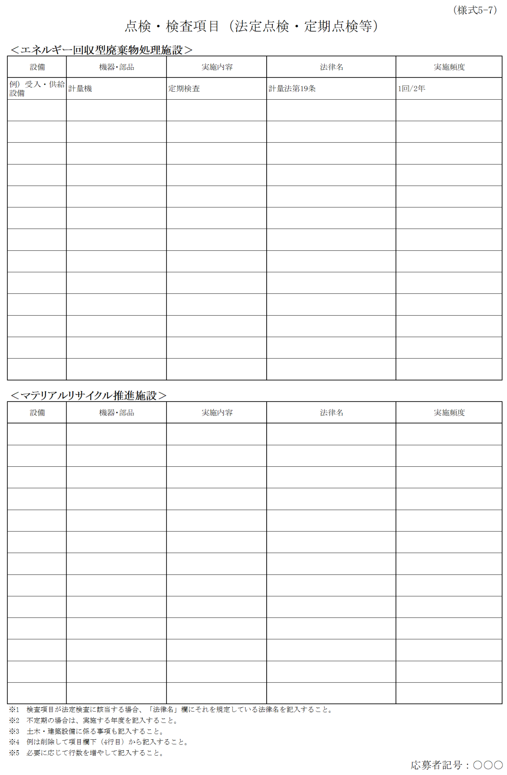

**補修・更新工事項目**

　別ファイルで提供する「Excel様式集（様式５－８）」に記入のうえ、提出すること。

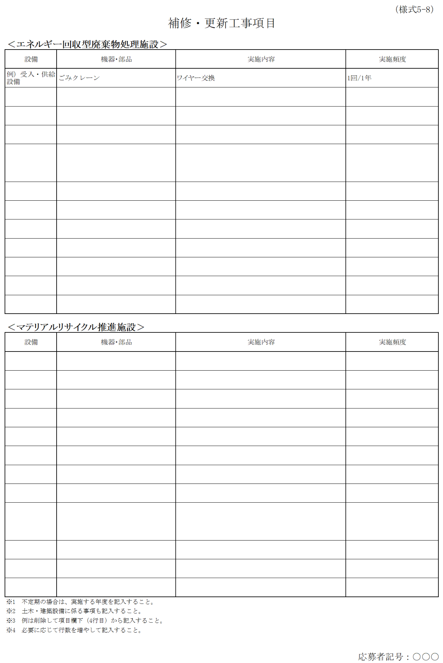

**年間当たり燃料・薬品等使用計画**

　別ファイルで提供する「Excel様式集（様式５－９）」に記入のうえ、提出すること。

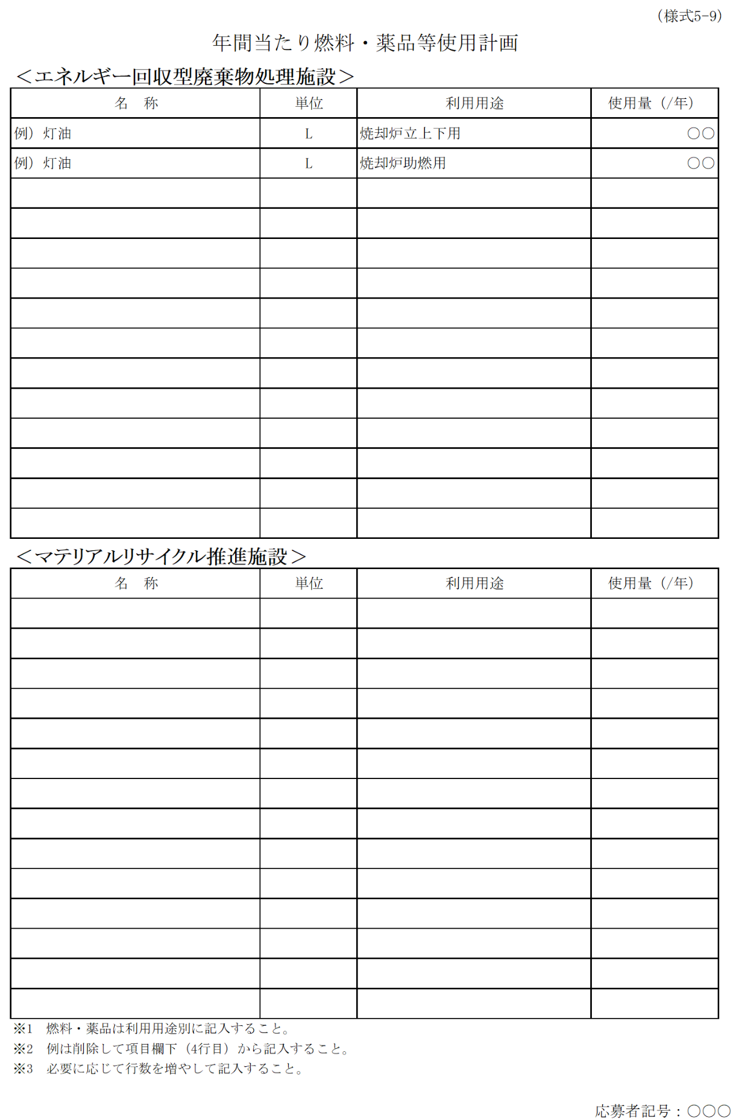

**運　営　体　制**

　別ファイルで提供する「Excel様式集（様式５－10）」に記入のうえ、提出すること。

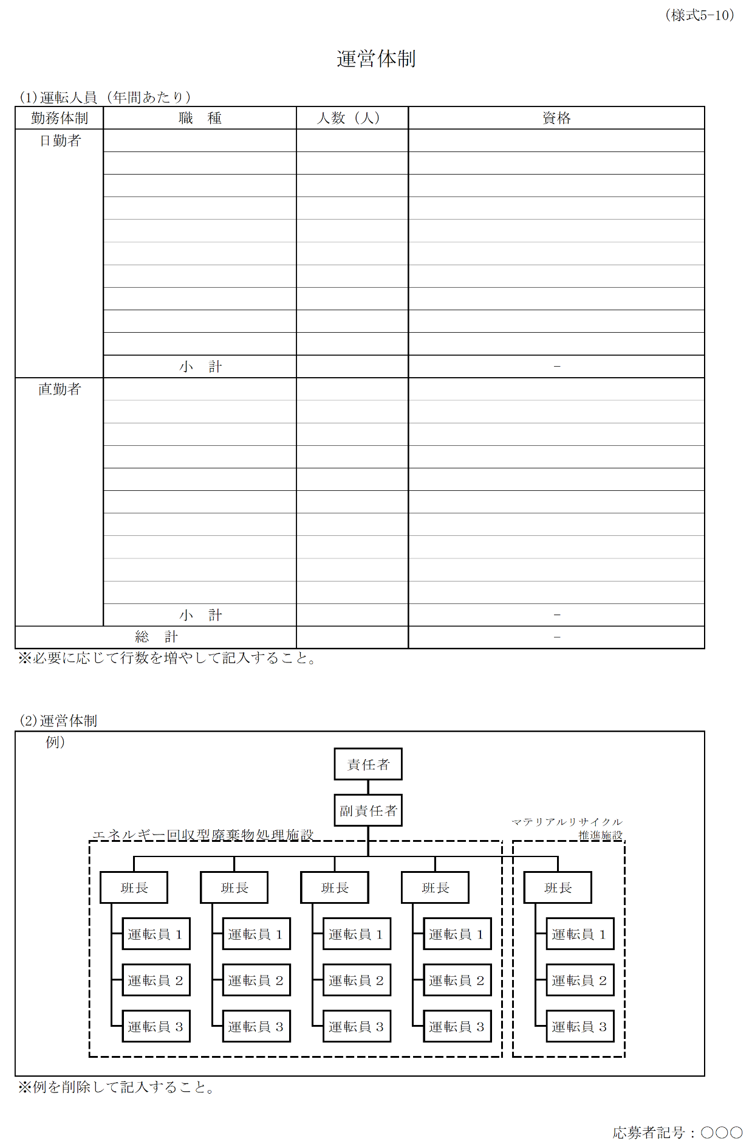

**運転計画等**

　別ファイルで提供する「Excel様式集（様式５－11）」に記入のうえ、提出すること。

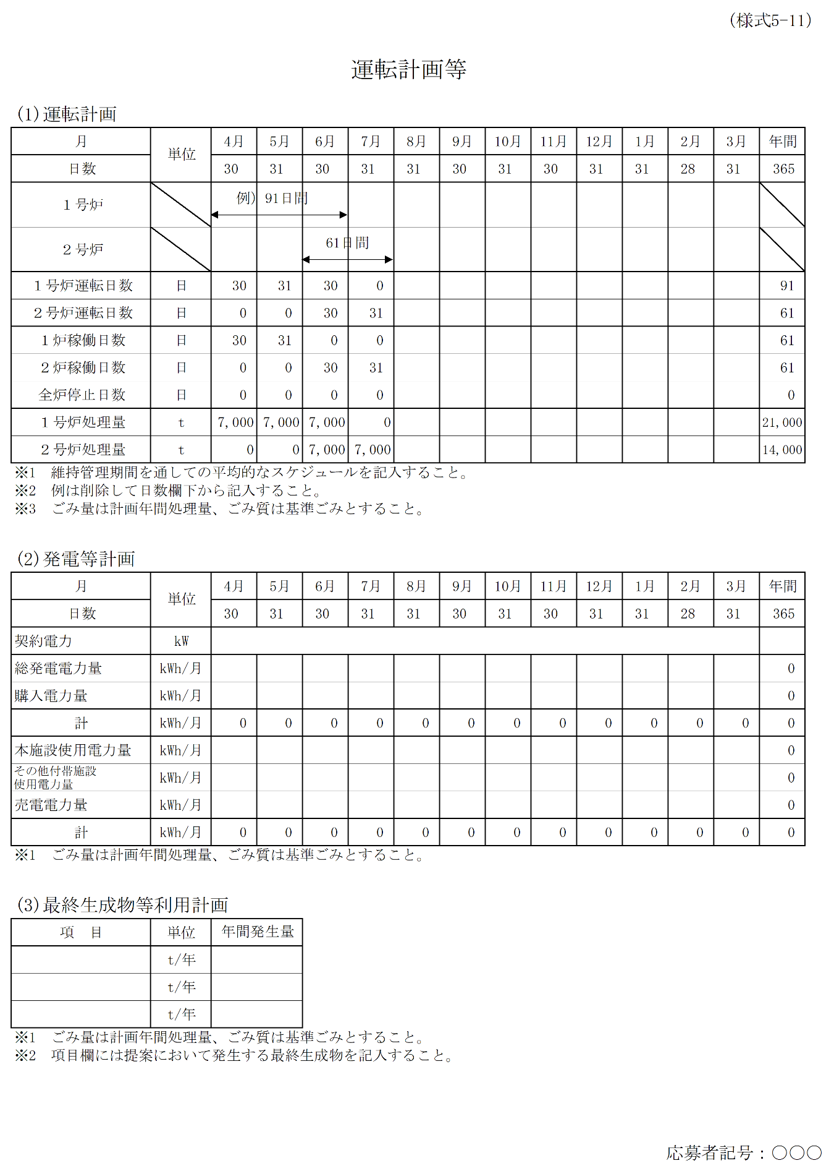

４．事業提案書に関する提出書類

（３）非価格要素審査に関する提出書類

**１．設計・建設業務**

≪工事中の対策≫

安全・安定・利便性

1）施工計画

【評価の視点】

・施設整備の工事工程が事業スケジュールと整合しているか。

・工事中の振動、騒音、粉じん、濁水等対策について優れた提案であるか。

・先行する敷地造成工事から円滑に現場を引き継ぐための工夫や配慮は検討されているか。

・工事車両による渋滞と公害防止対策について優れた提案であるか。

【記載要領】

･Ａ４版　２ページ以内

･文字の大きさは10ポイント以上とすること。なお、図・表中の文字についてはこの限りでない。

・様式番号と応募者記号を資料中に記載することを条件に、応募者任意の体裁にて作成すること。

**１．設計・建設業務**

≪安心・安全・安定性への配慮≫

1）全体配置計画及び機器配置計画

【評価の視点】

・各施設の配置が合理的かつ効率的であり、敷地を有効に活用した計画であるか。

・多様な搬入出車両に対し、安全性・利便性に優れた動線計画であるか。

・機器のメンテナンス、補修及び更新等を考慮した配置計画となっているか。

【記載要領】

･Ａ４版　４ページ以内

･文字の大きさは10ポイント以上とすること。なお、図・表中の文字についてはこの限りでない。

・様式番号と応募者記号を資料中に記載することを条件に、応募者任意の体裁にて作成すること。

**１．設計・建設業務**

≪安心・安全・安定性への配慮≫

2）安定稼働

【評価の視点】

・焼却対象ごみの量と質の変動等に対してシステム上安定性が確保される計画か。

・その他受入れ対象ごみでの異物混入に関するシステム上の配慮は適切か。

【記載要領】

･Ａ４版　４ページ以内

･文字の大きさは10ポイント以上とすること。なお、図・表中の文字についてはこの限りでない。

・様式番号と応募者記号を資料中に記載することを条件に、応募者任意の体裁にて作成すること。

**１．設計・建設業務**

≪環境保全対策≫

1）公害防止対策

【評価の視点】

・排ガス、騒音・振動、悪臭等の各公害防止基準を確実に満足するための装置構成やシステムは適切な提案であるか。

【記載要領】

･Ａ４版　４ページ以内

･文字の大きさは10ポイント以上とすること。なお、図・表中の文字についてはこの限りでない。

・様式番号と応募者記号を資料中に記載することを条件に、応募者任意の体裁にて作成すること。

**１．設計・建設業務**

≪資源、エネルギーの有効利用≫

1）エネルギー回収

【評価の視点】

・発電効率、発電量、売電量向上のために優れたシステムであるか。

【記載要領】

･Ａ４版　２ページ以内

･文字の大きさは10ポイント以上とすること。なお、図・表中の文字についてはこの限りでない。

・様式番号と応募者記号を資料中に記載することを条件に、応募者任意の体裁にて作成すること。

･低質・基準・高質の各ごみ質時及び定格設計点のごみ質時におけるエネルギー回収率（発電効率）及び定格発電量を以下の表に明記すること。

|  |  |  |  |  |
| --- | --- | --- | --- | --- |
| 項　目 | 低質ごみ時 | 基準ごみ時 | 高質ごみ時 | 定格設計点 |
| 低位発熱量(kJ/kg) | 4,700 | 7,900 | 11,100 |  |
| エネルギー回収効率(％) |  |  |  |  |
| 発電効率(％) |  |  |  |  |
| 定格発電量(kW) |  |  |  |  |

**１．設計・建設業務**

≪資源、エネルギーの有効利用≫

2）その他資源、エネルギー有効利用

【評価の視点】

・最終生成物の資源化を安定的に実現できる提案であるか。

・回収する資源物の純度、回収率向上について優れたシステムであるか。

【記載要領】

･Ａ４版　４ページ以内

･文字の大きさは10ポイント以上とすること。なお、図・表中の文字についてはこの限りでない。

・様式番号と応募者記号を資料中に記載することを条件に、応募者任意の体裁にて作成すること。

**１．設計・建設業務**

≪啓発機能≫

1）学習機能

【評価の視点】

・安全性、快適性に優れた見学者ルートを確保しているか。

・環境学習や防災学習について優れた提案であるか。

【記載要領】

･Ａ４版　２ページ以内

･文字の大きさは10ポイント以上とすること。なお、図・表中の文字についてはこの限りでない。

・様式番号と応募者記号を資料中に記載することを条件に、応募者任意の体裁にて作成すること。

**１．設計・建設業務**

≪外観・意匠≫

1）施設の外観及び居室環境

【評価の視点】

・周辺環境と調和のとれたデザインとなっているか。

・各室の機能と目的に応じた適切な提案であるか。

【記載要領】

･Ａ４版　２ページ以内

･文字の大きさは10ポイント以上とすること。なお、図・表中の文字についてはこの限りでない。

・様式番号と応募者記号を資料中に記載することを条件に、応募者任意の体裁にて作成すること。

**１．設計・建設業務**

≪非常時対策≫

1）災害発生時における計画

【評価の視点】

・地震、水害、停電等の非常時における安全性の確保と稼働の継続または迅速な復旧に対して適切な提案であるか。

・災害廃棄物の受入れと迅速な処理を考慮した提案であるか。

・火災、爆発等に対する対策について優れた提案であるか。

【記載要領】

･Ａ４版　２ページ以内

･文字の大きさは10ポイント以上とすること。なお、図・表中の文字についてはこの限りでない。

・様式番号と応募者記号を資料中に記載することを条件に、応募者任意の体裁にて作成すること。

**２．運転・維持管理業務**

≪運転管理≫

1）受付管理計画

【評価の視点】

・一般搬入者への受付・計量、ごみの荷降ろし、再計量、支払いまでの手続きがわかりやすく、円滑に誘導できる提案であるか。

・処理不適物の混入防止対策や搬入物検査について効果的提案であるか。

【記載要領】

･Ａ４版　２ページ以内

･文字の大きさは10ポイント以上とすること。なお、図・表中の文字についてはこの限りでない。

・様式番号と応募者記号を資料中に記載することを条件に、応募者任意の体裁にて作成すること。

**２．運営・維持管理業務**

≪運転管理≫

2）運転計画

【評価の視点】

・本施設を長期的にかつ安全、安定的に稼働するための運転計画、組織体制、人員配置計画について優れた提案であるか。

【記載要領】

･Ａ４版　２ページ以内

･文字の大きさは10ポイント以上とすること。なお、図・表中の文字についてはこの限りでない。

・様式番号と応募者記号を資料中に記載することを条件に、応募者任意の体裁にて作成すること。

**２．運営・維持管理業務**

≪運転管理≫

3）資源化、エネルギー回収

【評価の視点】

・年間発電量や年間売電量を最大化するための配慮は適切か。

・最終生成物の資源化を継続的かつ安定的に実現するための体制や工夫が検討されているか。

【記載要領】

･Ａ４版　４ページ以内

･文字の大きさは10ポイント以上とすること。なお、図・表中の文字についてはこの限りでない。

・様式番号と応募者記号を資料中に記載することを条件に、応募者任意の体裁にて作成すること。

**２．運営・維持管理業務**

≪保全管理≫

1）保全計画

【評価の視点】

・基本性能を維持しつつ、長期的に安定した稼働が可能な計画的、効率的な計画であるか。

・業務終了後、次の運営事業者への引継ぎが円滑に行えるよう配慮されているか。

【記載要領】

･Ａ４版　２ページ以内

･文字の大きさは10ポイント以上とすること。なお、図・表中の文字についてはこの限りでない。

・様式番号と応募者記号を資料中に記載することを条件に、応募者任意の体裁にて作成すること。

**２．運営・維持管理業務**

≪環境管理≫

1）公害防止対策

【評価の視点】

・排ガス、騒音・振動、悪臭等の各公害防止基準が確実に遵守するよう配慮されているか。

【記載要領】

･Ａ４版　２ページ以内

･文字の大きさは10ポイント以上とすること。なお、図・表中の文字についてはこの限りでない。

・様式番号と応募者記号を資料中に記載することを条件に、応募者任意の体裁にて作成すること。

別ファイルで提供する「Excel様式集（様式６－14 付表）」に記入のうえ、提出すること。



**２．運営・維持管理業務**

≪非常時対策≫

【評価の視点】

・地震、水害、停電等の非常時において安全性と稼働の継続または迅速な復旧を図る体制等が考慮されているか。

・災害廃棄物が搬入される場合の体制の確保は十分に配慮されているか。

【記載要領】

･Ａ４版　４ページ以内

･文字の大きさは10ポイント以上とすること。なお、図・表中の文字についてはこの限りでない。

・様式番号と応募者記号を資料中に記載することを条件に、応募者任意の体裁にて作成すること。

**２．運営・維持管理業務**

≪来場者・周辺住民対応≫

【評価の視点】

・見学者説明や環境・防災啓発活動等に対する支援体制について優れた提案であるか。

・地域住民との信頼構築について優れた提案であるか。

【記載要領】

･Ａ４版　２ページ以内

･文字の大きさは10ポイント以上とすること。なお、図・表中の文字についてはこの限りでない。

・様式番号と応募者記号を資料中に記載することを条件に、応募者任意の体裁にて作成すること。

**３．事業計画**

≪事業収支計画≫

【評価の視点】

・長期の事業継続を考慮した計画性、妥当性のある事業収支計画であるか。

【記載要領】

･Ａ４版　２ページ以内

･文字の大きさは10ポイント以上とすること。なお、図・表中の文字についてはこの限りでない。

・様式番号と応募者記号を資料中に記載することを条件に、応募者任意の体裁にて作成すること。

**３．事業計画**

≪リスク管理≫

【評価の視点】

・本事業に伴うリスクの認識と対応策について優れた提案であるか。

【記載要領】

･Ａ４版　２ページ以内

･文字の大きさは10ポイント以上とすること。なお、図・表中の文字についてはこの限りでない。

・様式番号と応募者記号を資料中に記載することを条件に、応募者任意の体裁にて作成すること。

**３．事業計画**

≪地元貢献≫

1）地域活性化

【評価の視点】

・建設工事、運営事業が地元経済の活性化に寄与する提案であるか。

【記載要領】

･Ａ４版　２ページ以内

･文字の大きさは10ポイント以上とすること。なお、図・表中の文字についてはこの限りでない。

･様式番号と応募者記号を資料中に記載することを条件に、応募者任意の体裁にて作成すること。

**３．事業計画**

≪地元貢献≫

2）地域雇用

【評価の視点】

・地域雇用拡大や人材育成に寄与する提案であるか。

【記載要領】

･Ａ４版　２ページ以内

･文字の大きさは10ポイント以上とすること。なお、図・表中の文字についてはこの限りでない。

･様式番号と応募者記号を資料中に記載することを条件に、応募者任意の体裁にて作成すること。

４．事業提案書に関する提出書類

（４）事業計画に関する提出書類

**設計・建設業務費**

別ファイルで提供する「Excel様式集（様式７－１）」に記入のうえ、提出すること。

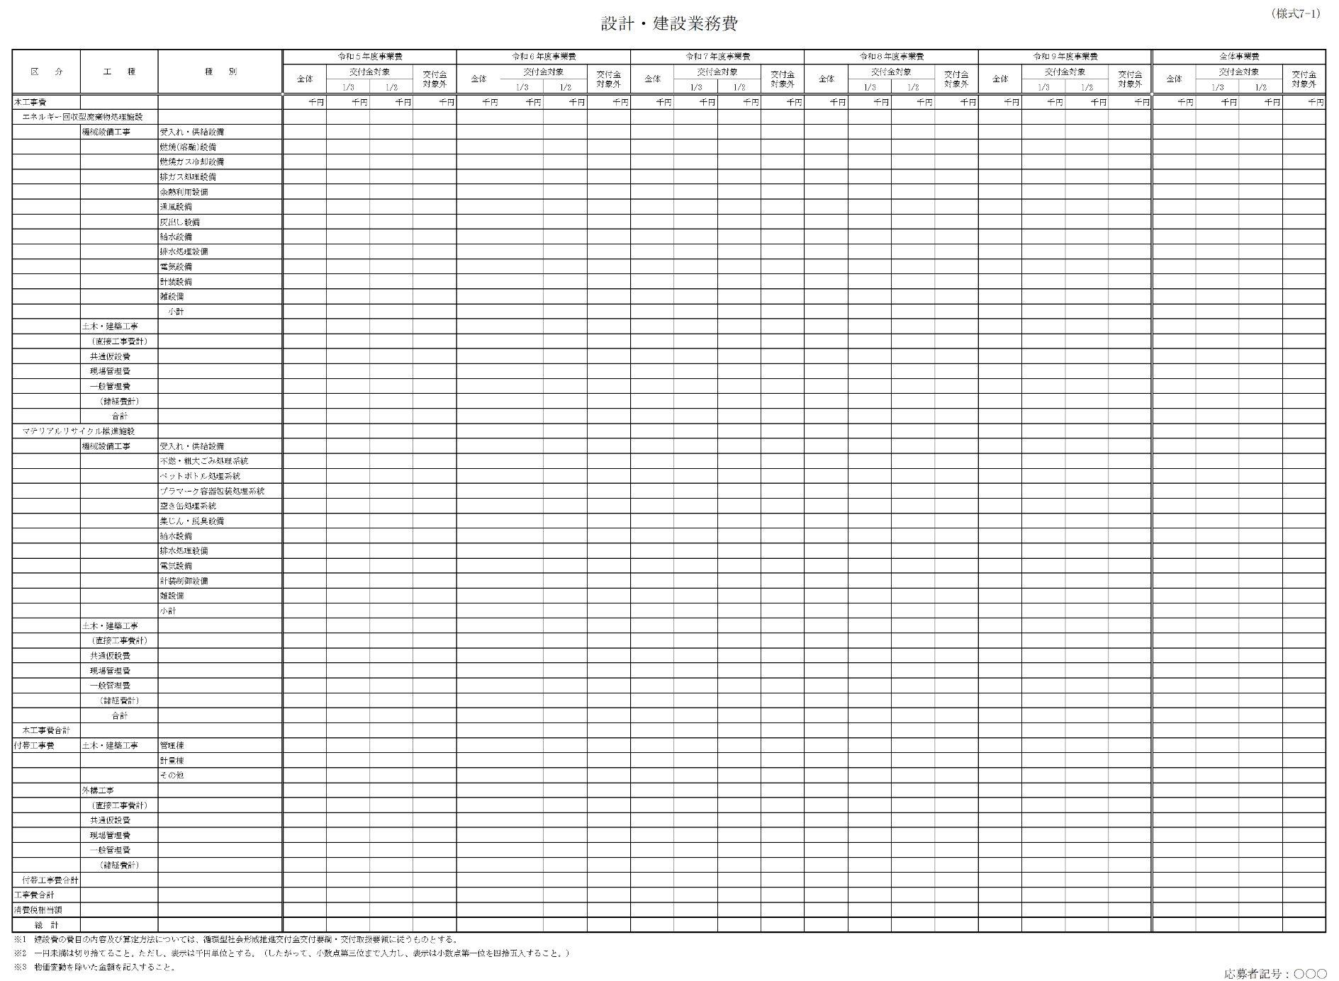

**設計・建設業務費の財源内訳及び年度別内訳**

　別ファイルで提供する「Excel様式集（様式７－２）」に記入のうえ、提出すること。

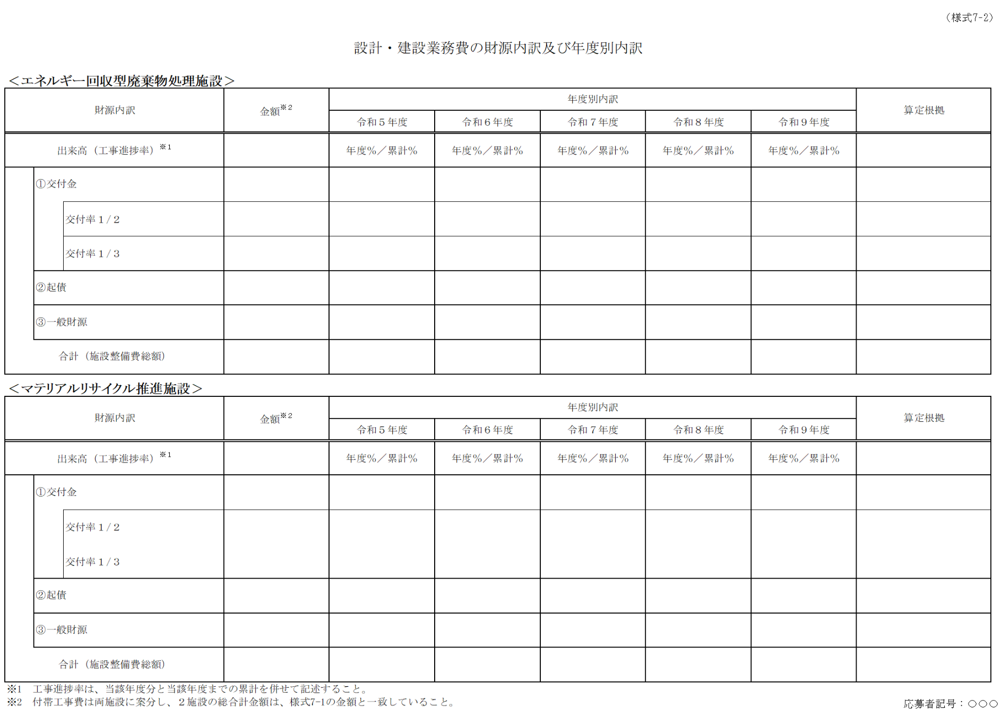

**運営・維持管理業務費**

　別ファイルで提供する「Excel様式集（様式７－３）」に記入のうえ、提出すること。

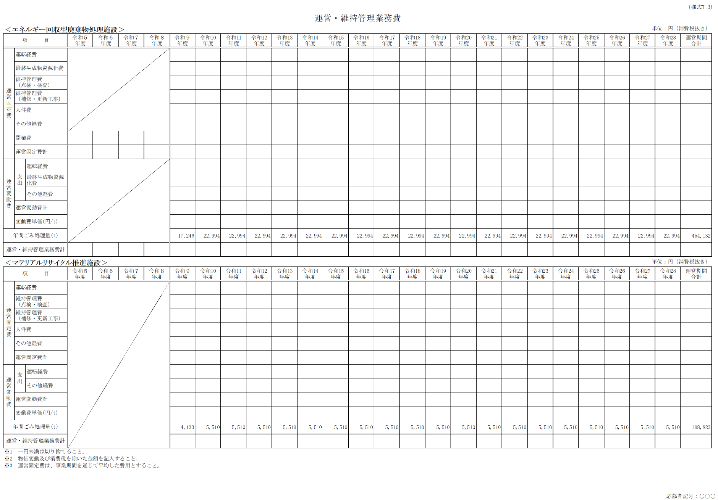

**ＳＰＣの資本概要**

　別ファイルで提供する「Excel様式集（様式７－４）」に記入のうえ、提出すること。

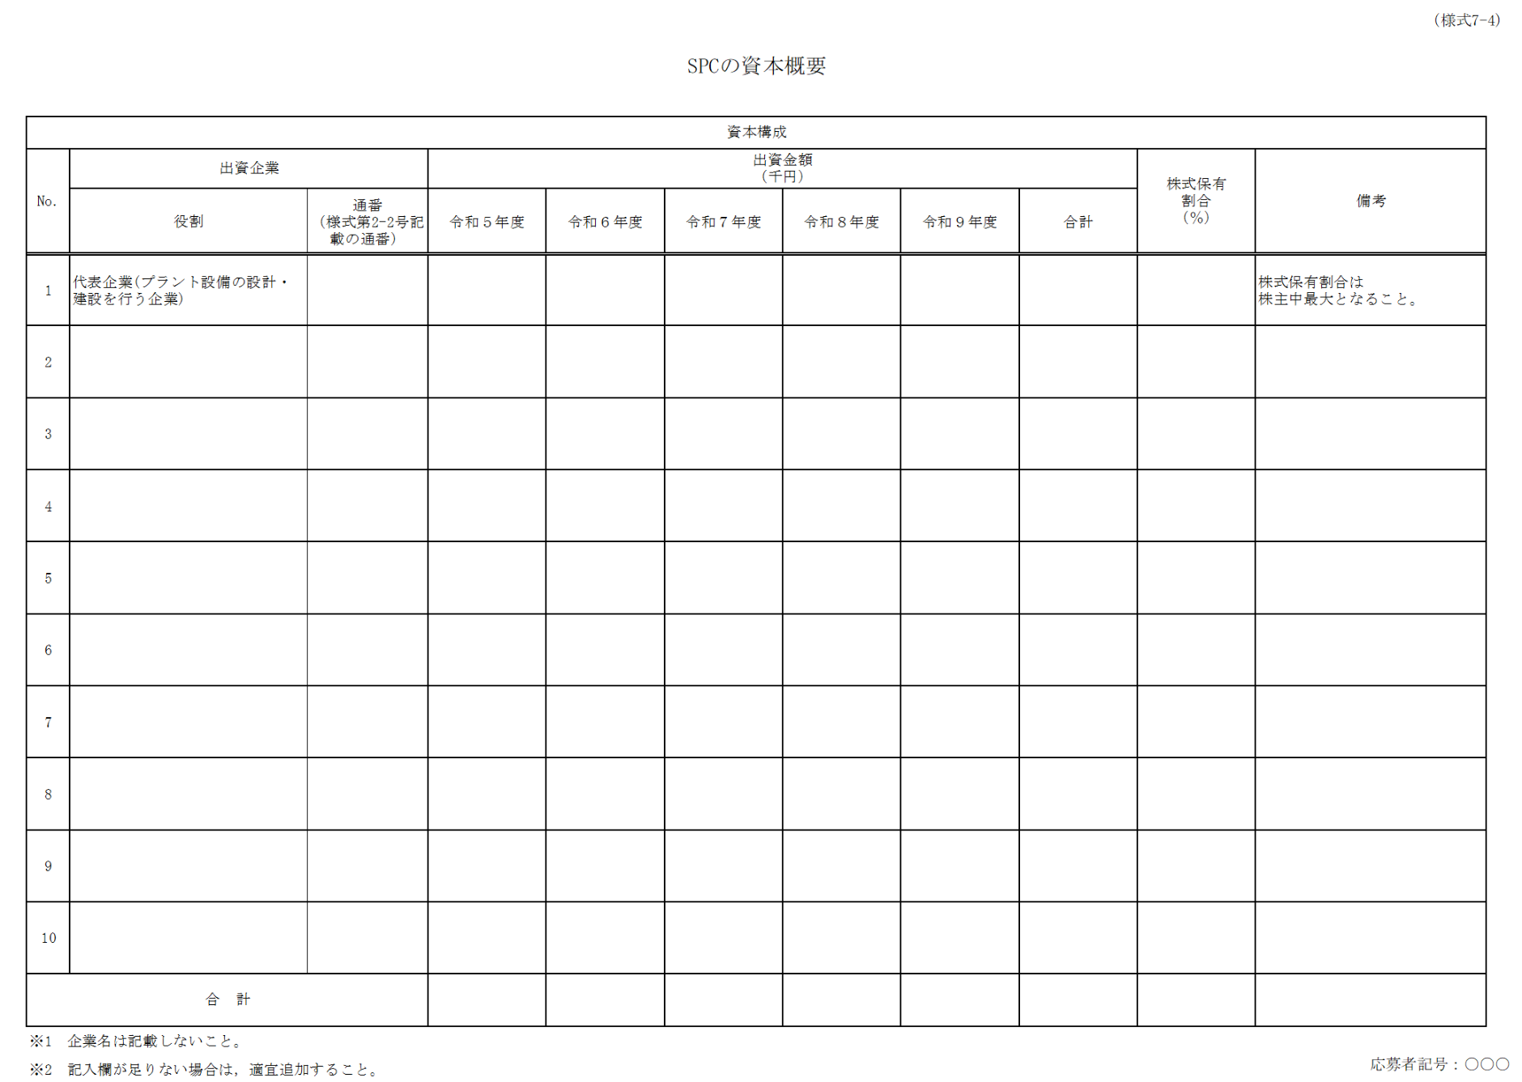

**開業費（運営固定費）**

　別ファイルで提供する「Excel様式集（様式７－５）」に記入のうえ、提出すること。

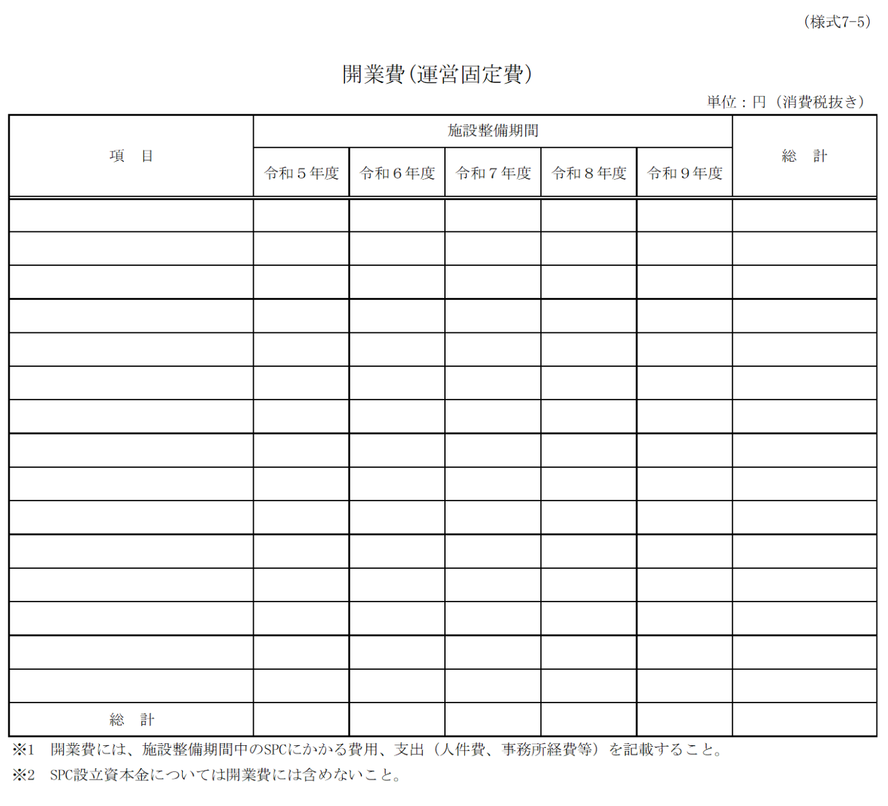

**運転経費（運営固定費）**

　別ファイルで提供する「Excel様式集（様式７－６）」に記入のうえ、提出すること。

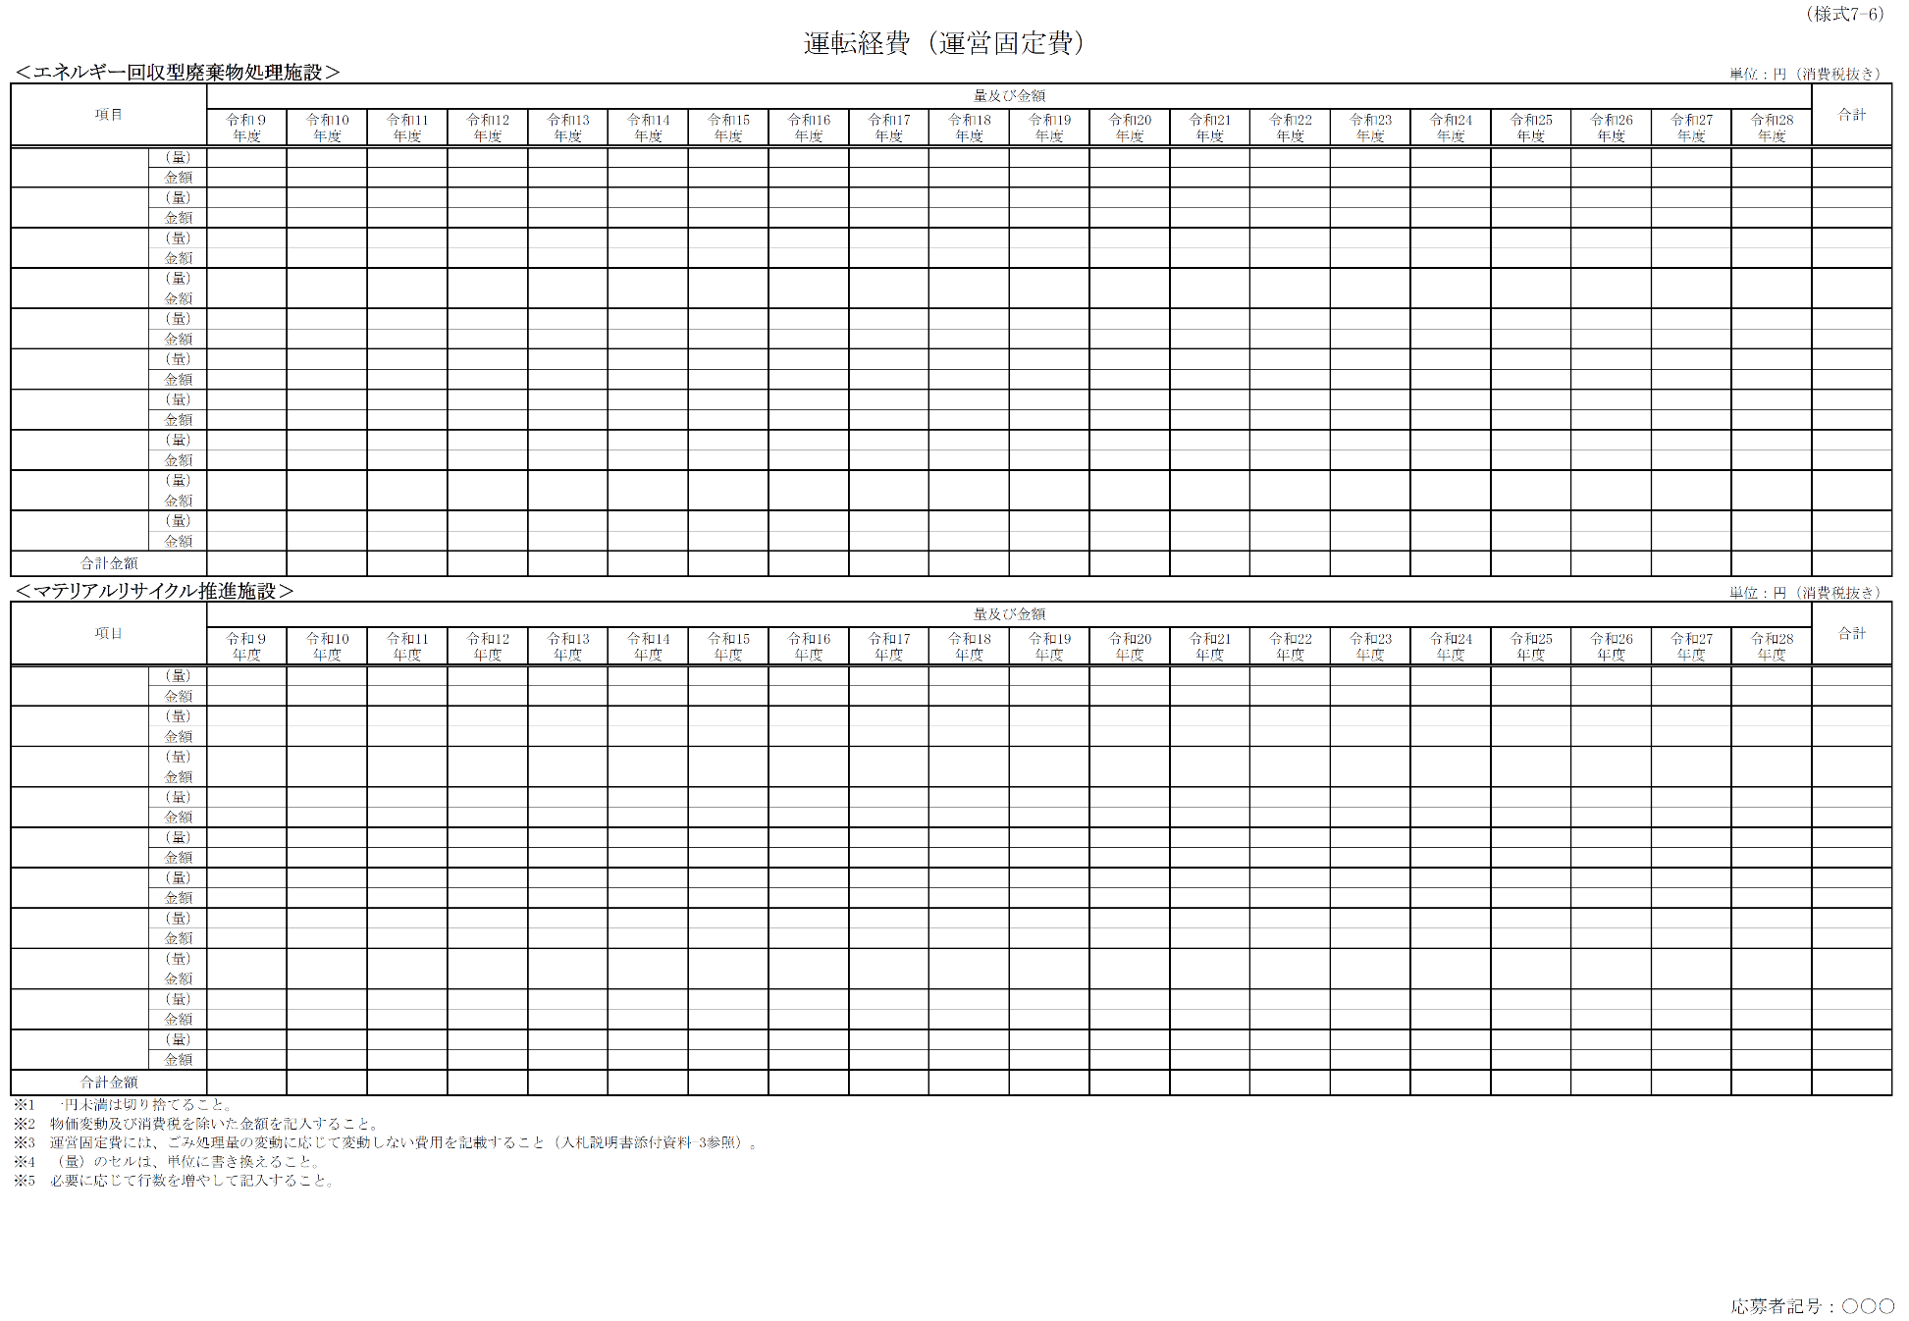

**運転経費（運営変動費）**

　別ファイルで提供する「Excel様式集（様式７－７）」に記入のうえ、提出すること。

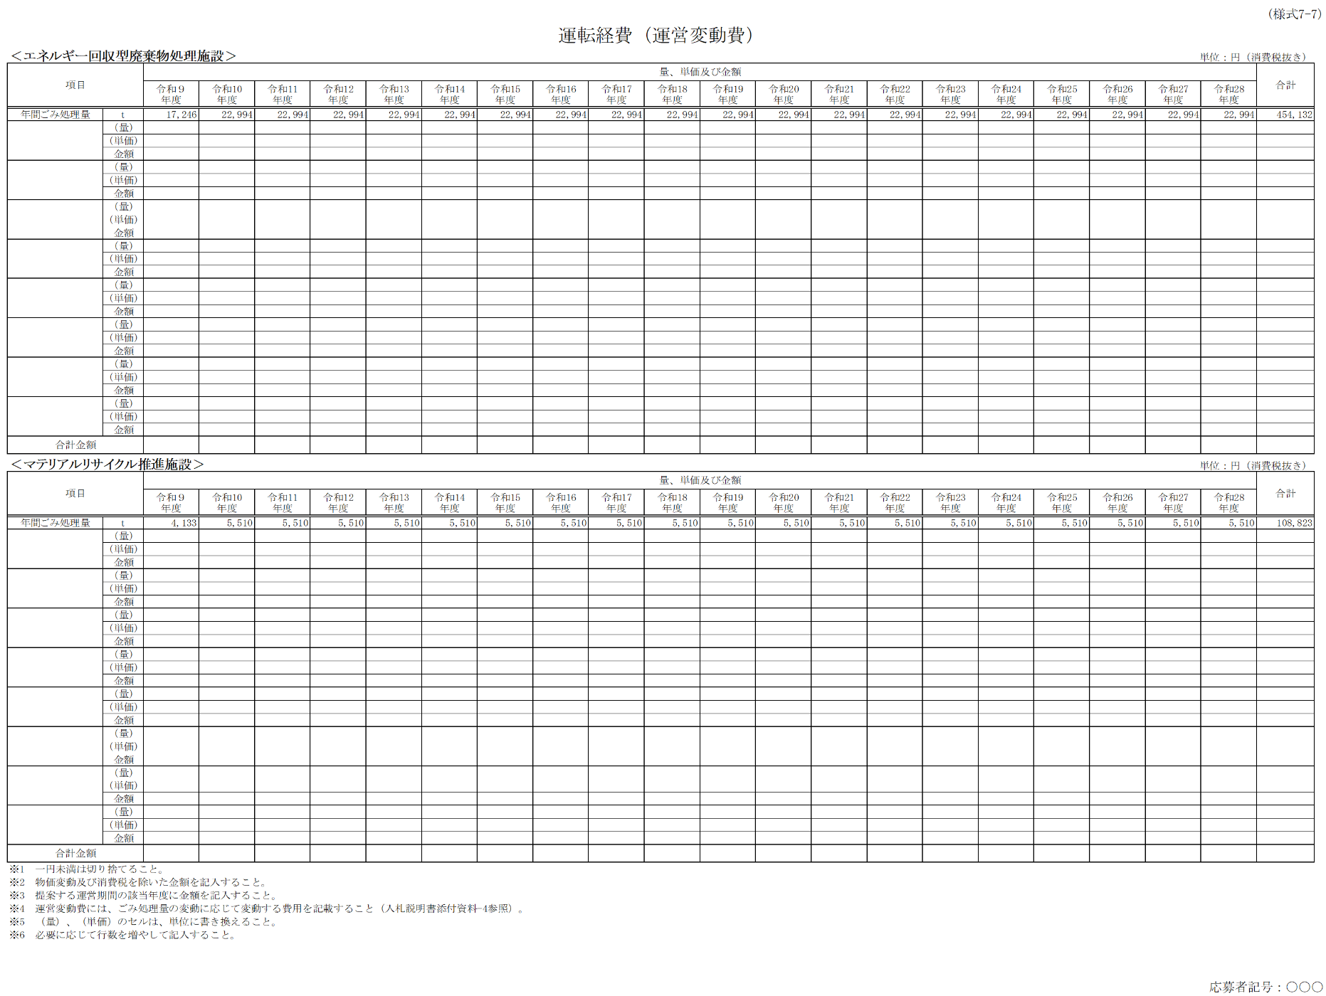

**最終生成物の資源化費（運営固定費）**

　別ファイルで提供する「Excel様式集（様式７－８）」に記入のうえ、提出すること。

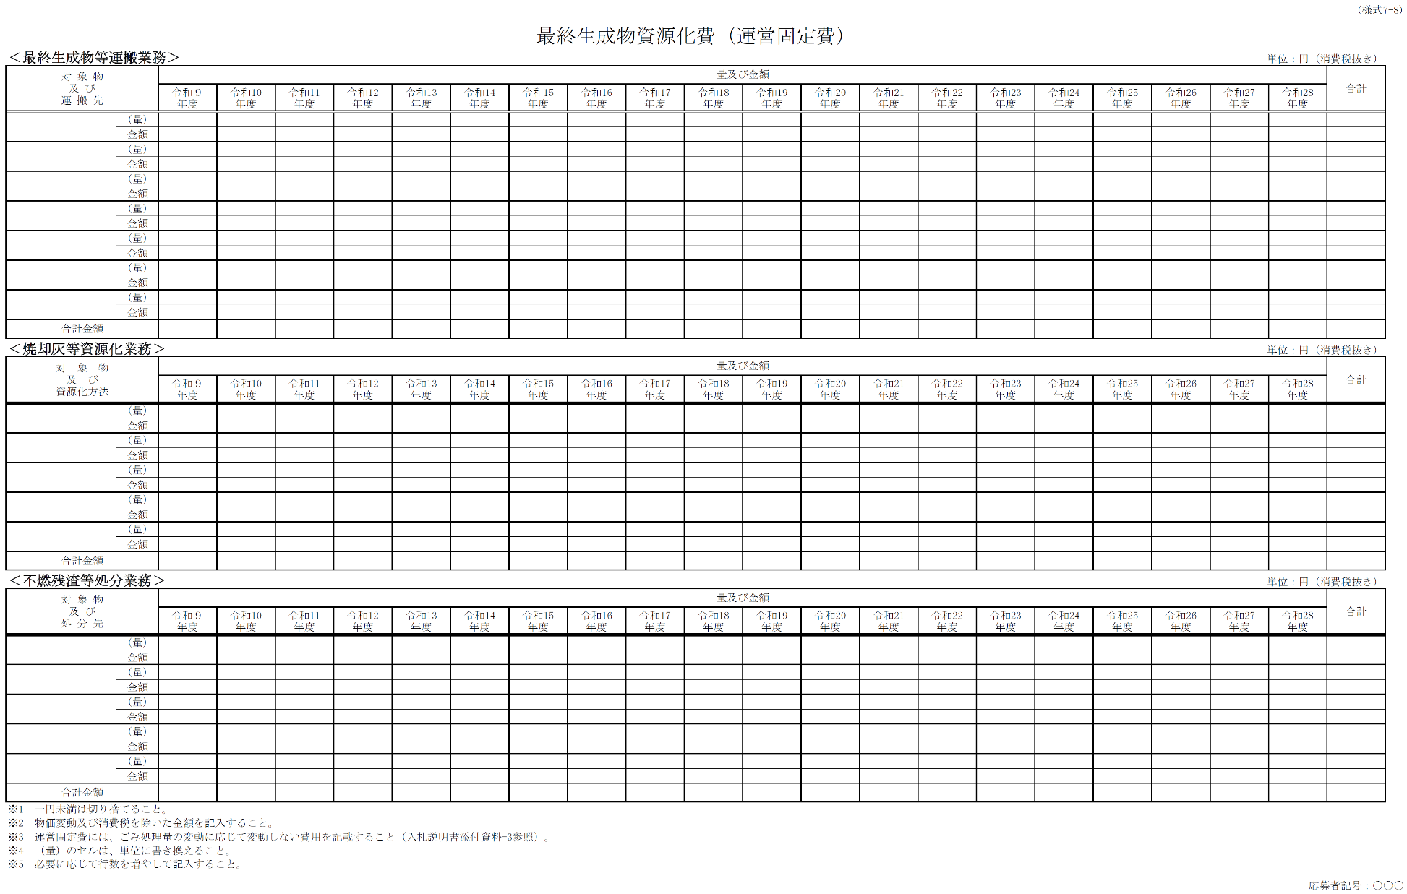

**最終生成物の資源化費（運営変動費）**

別ファイルで提供する「Excel様式集（様式７－９）」に記入のうえ、提出すること。

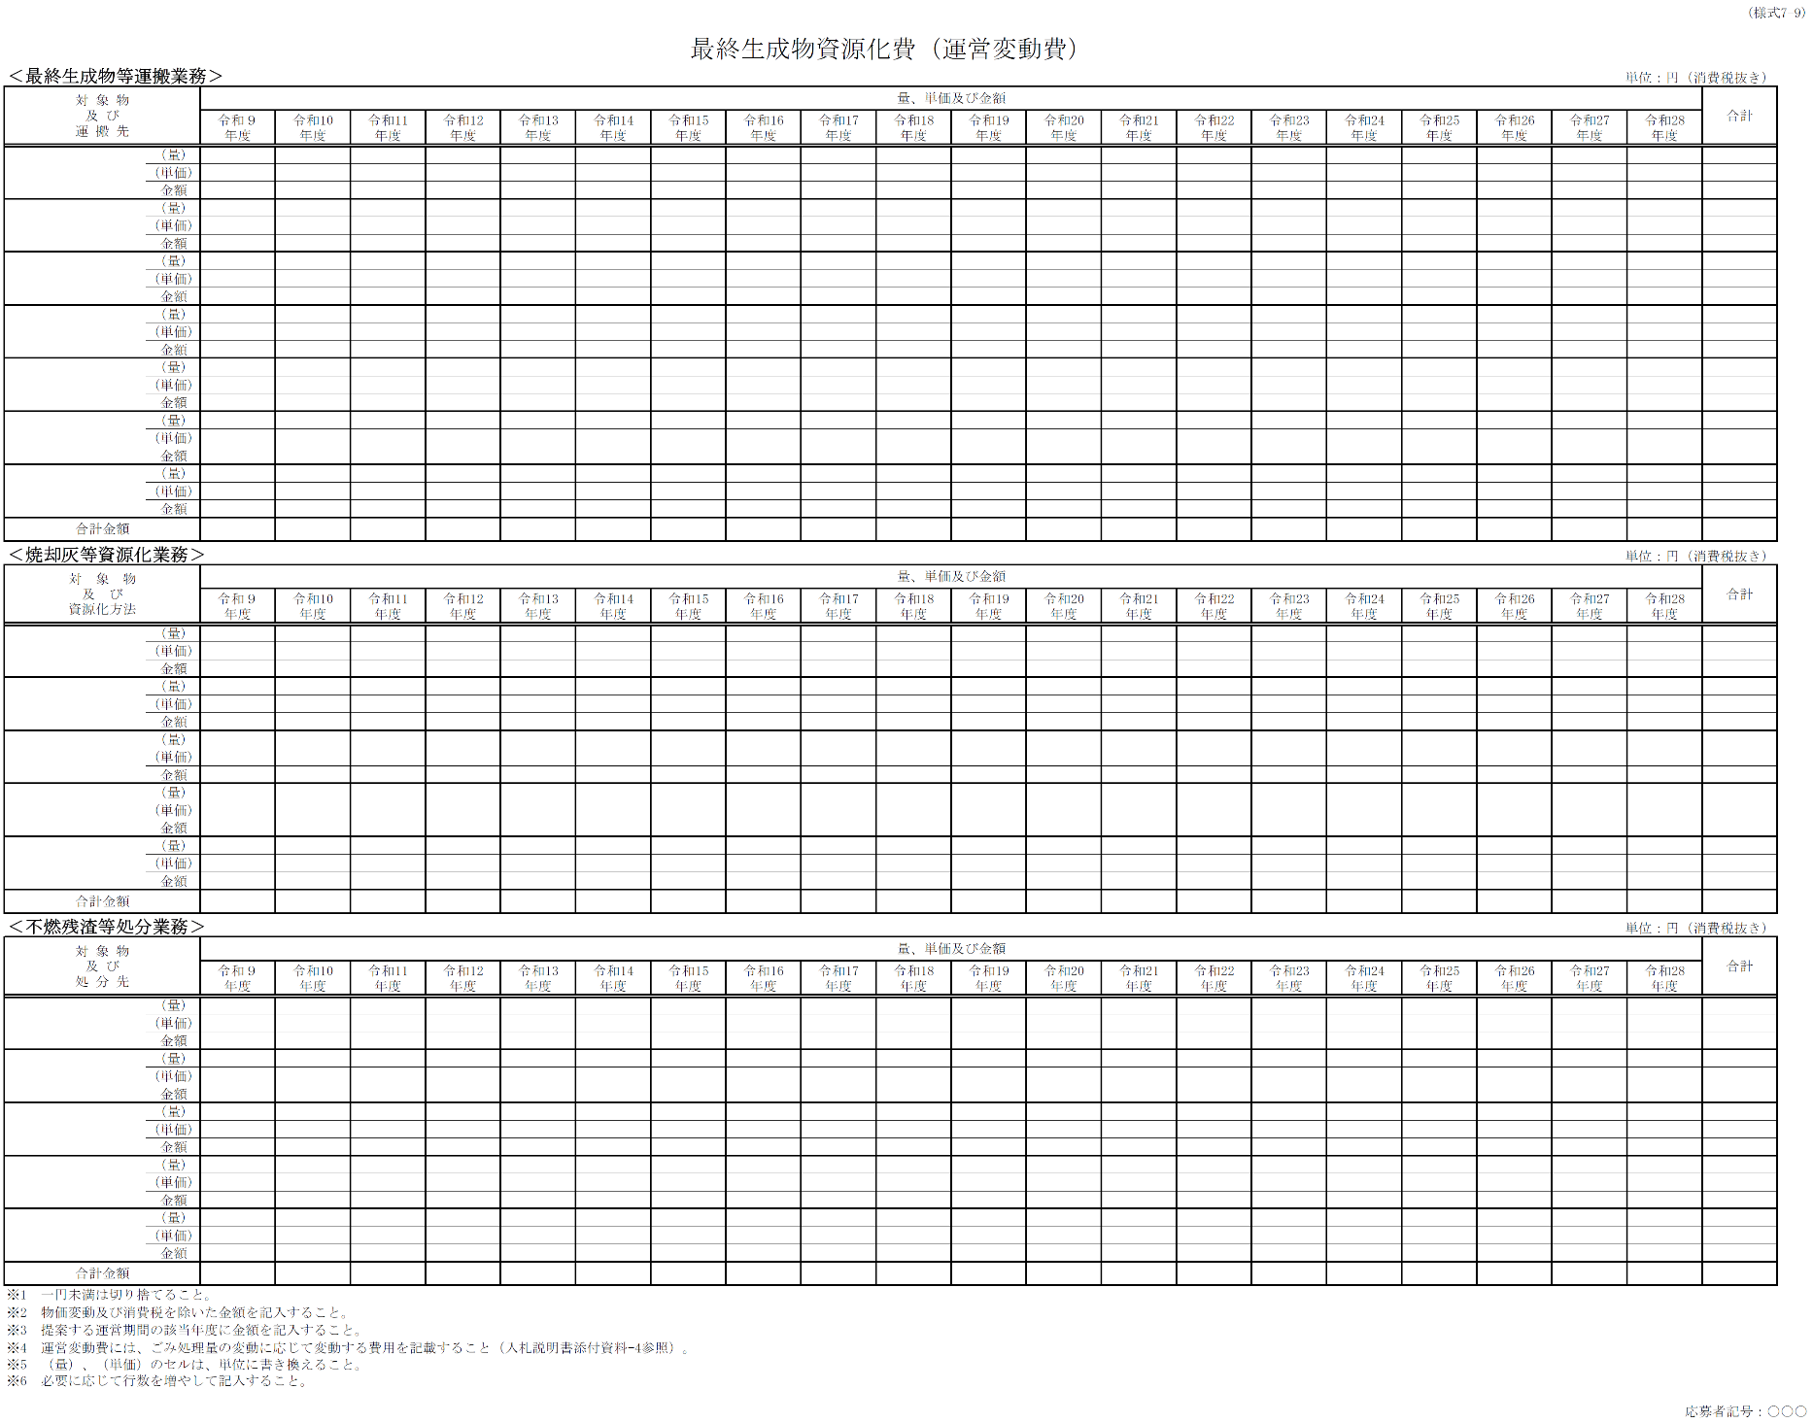

**維持管理費（運営固定費）**

　別ファイルで提供する「Excel様式集（様式７－10）及び（様式７－11）」に記入のうえ、提出すること。

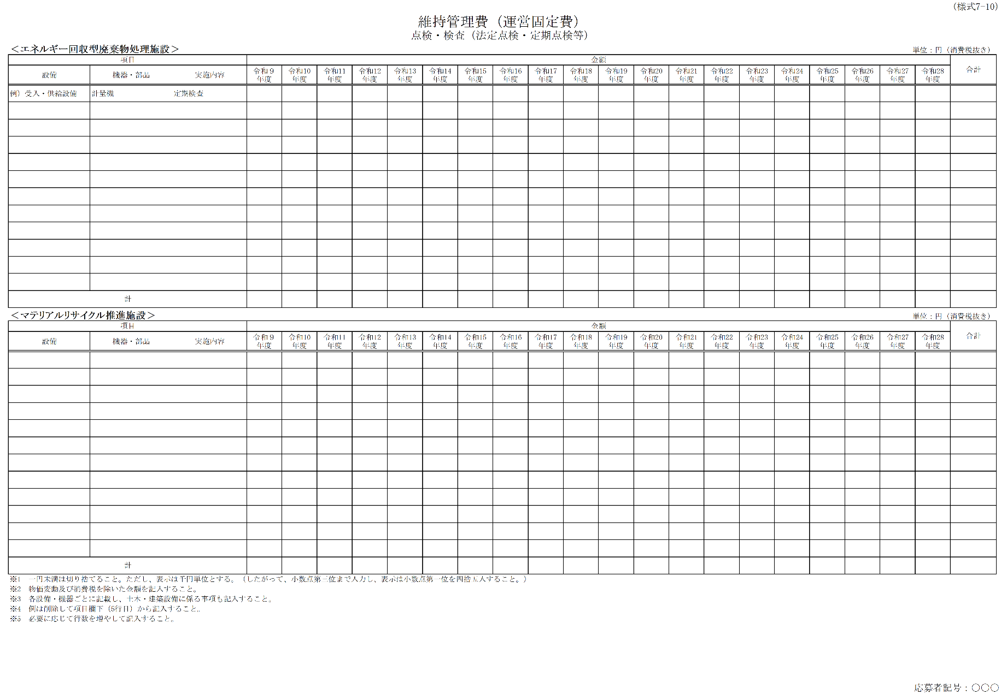

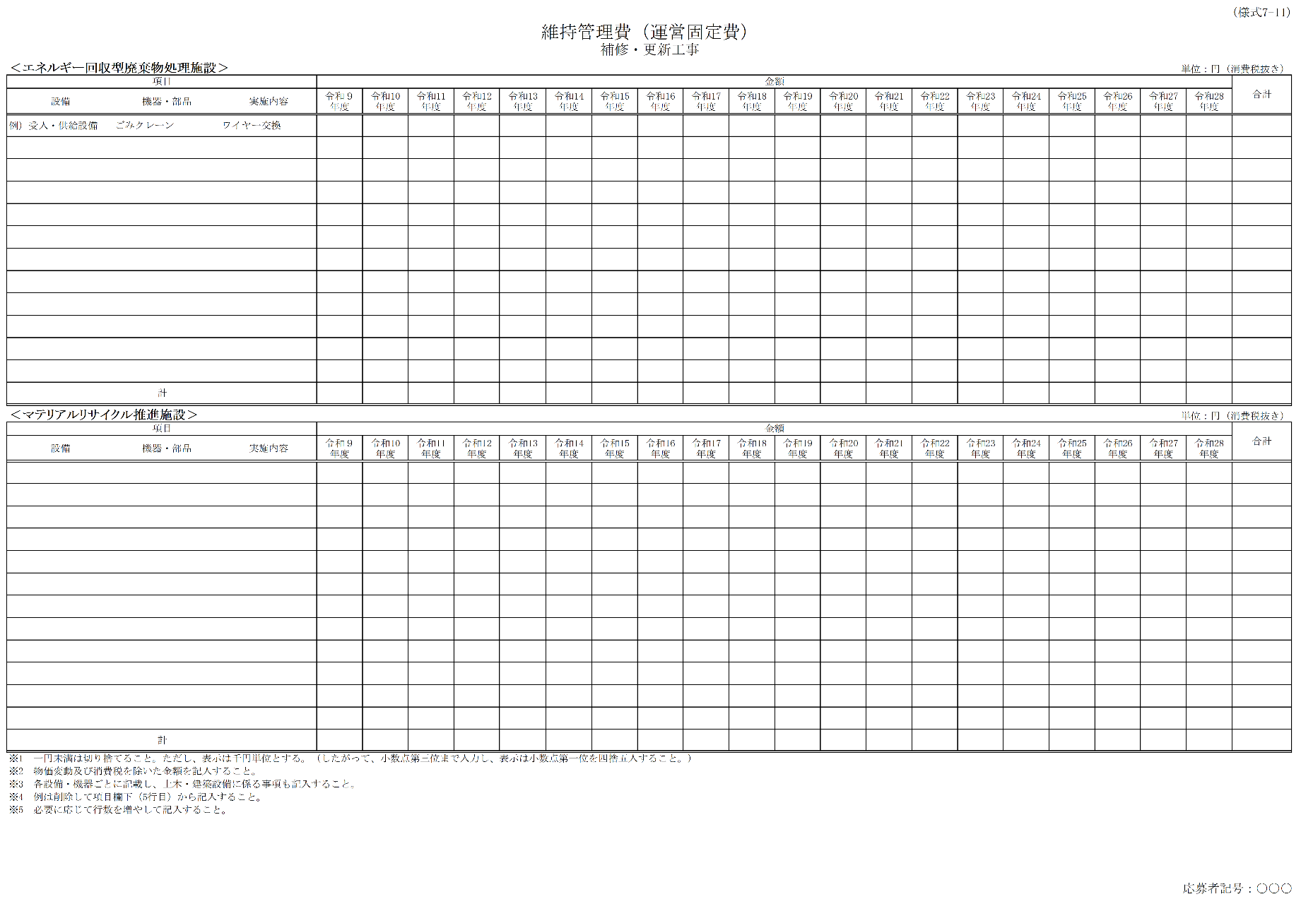

**人件費（運営固定費）**

　別ファイルで提供する「Excel様式集（様式７－12）」に記入のうえ、提出すること。

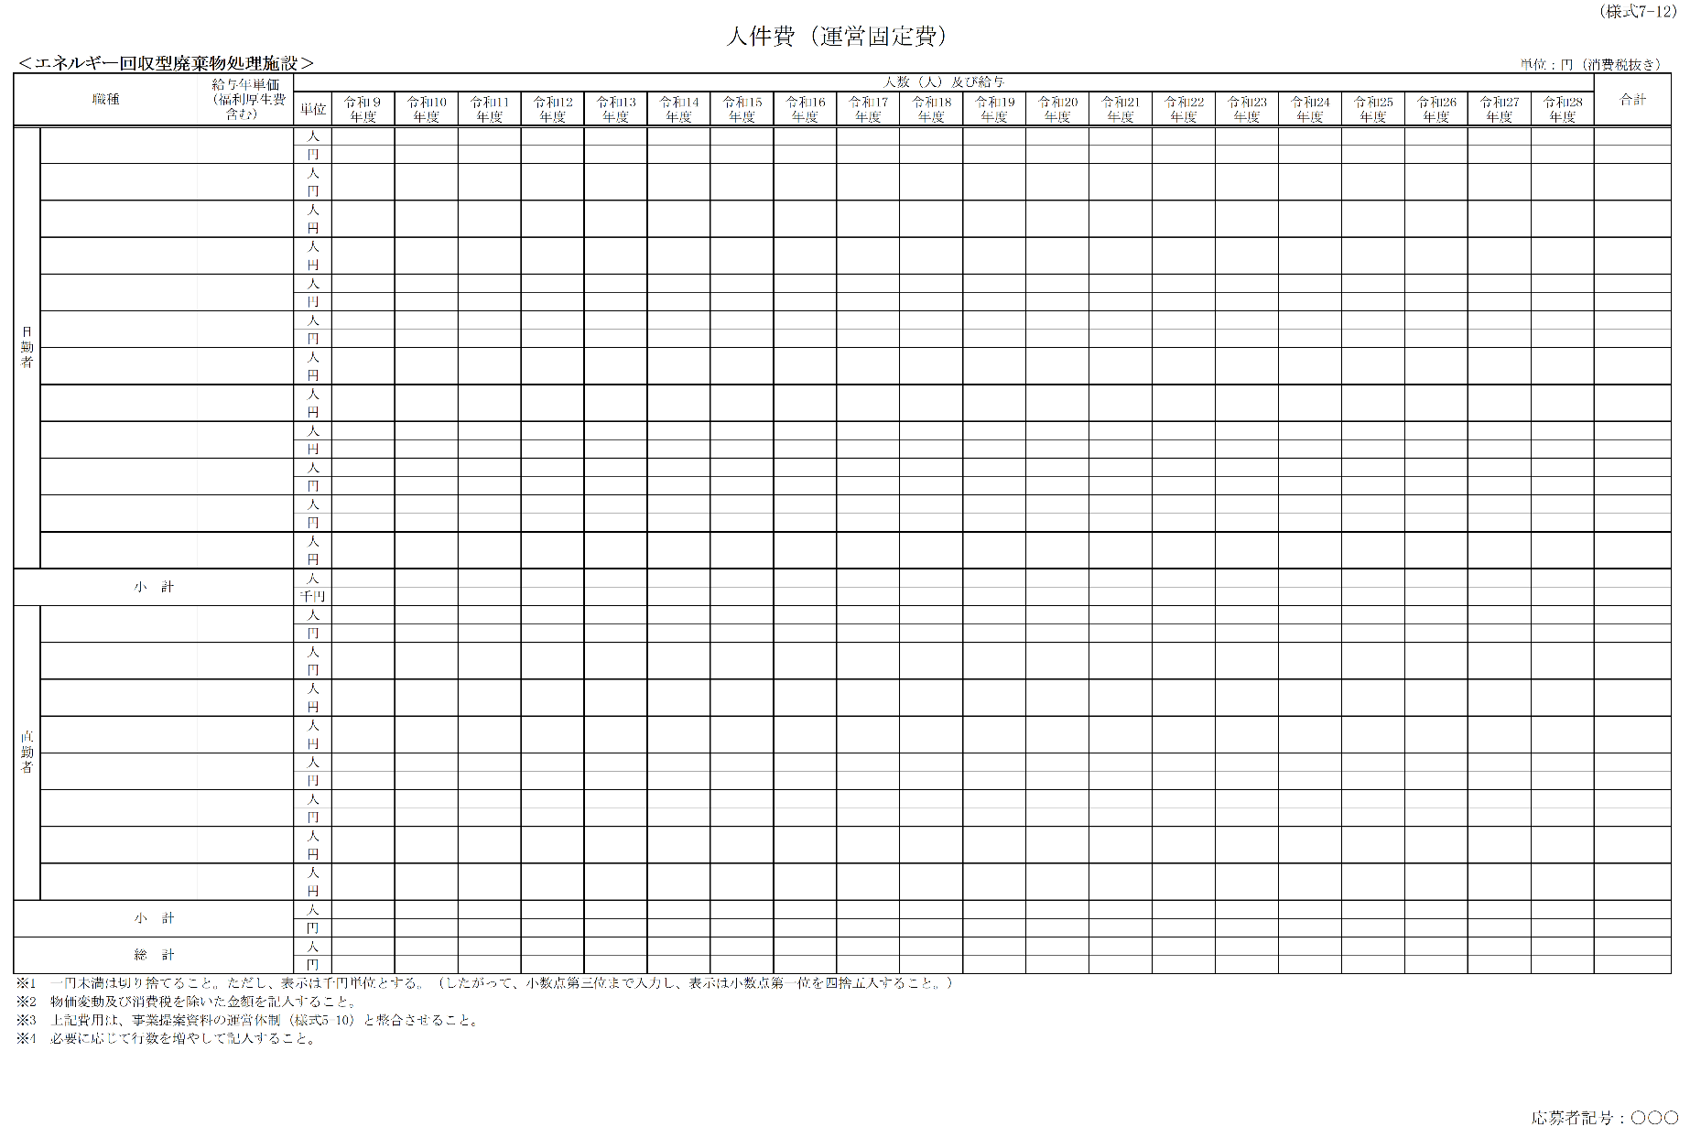

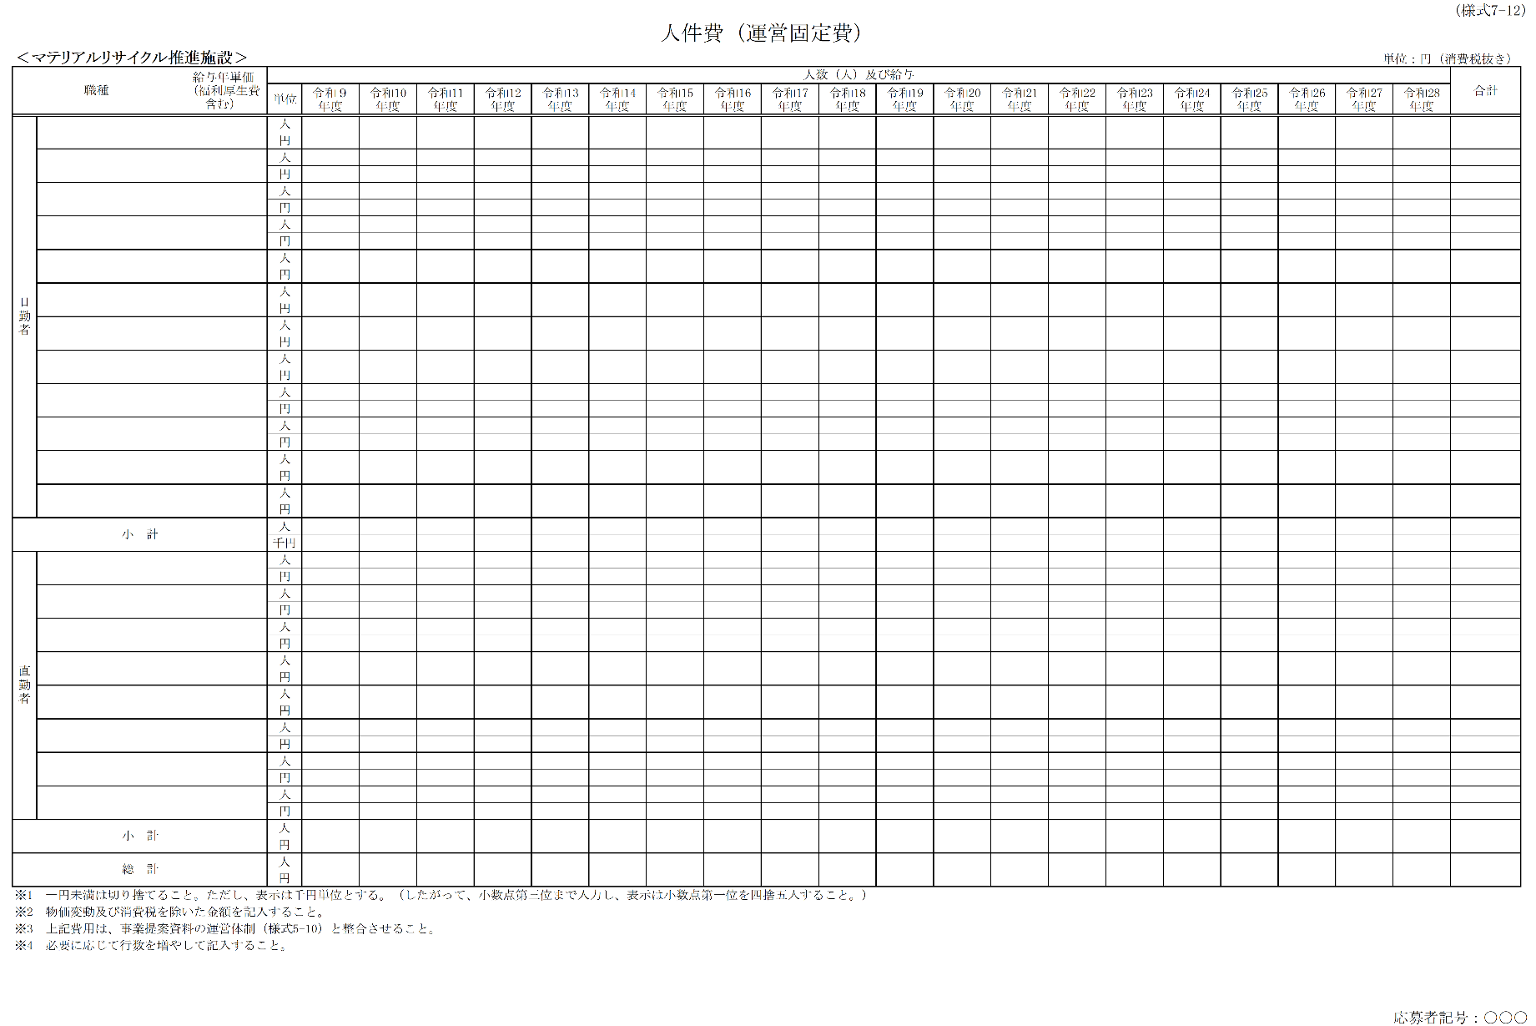

**その他経費（運営固定費）**

　別ファイルで提供する「Excel様式集（様式７－13）」に記入のうえ、提出すること。

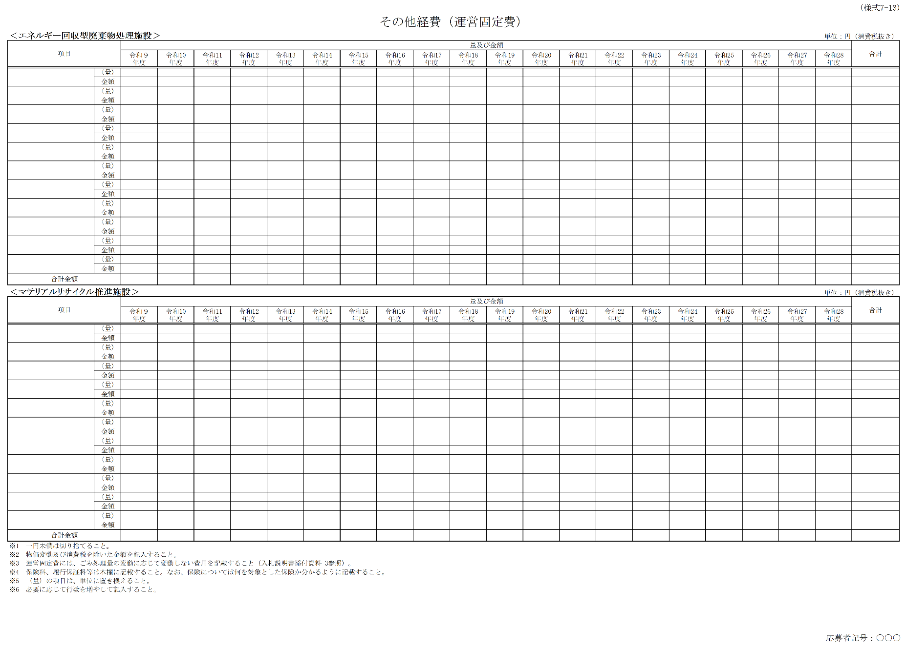

**その他経費（運営変動費）**

　別ファイルで提供する「Excel様式集（様式７－14）」に記入のうえ、提出すること。

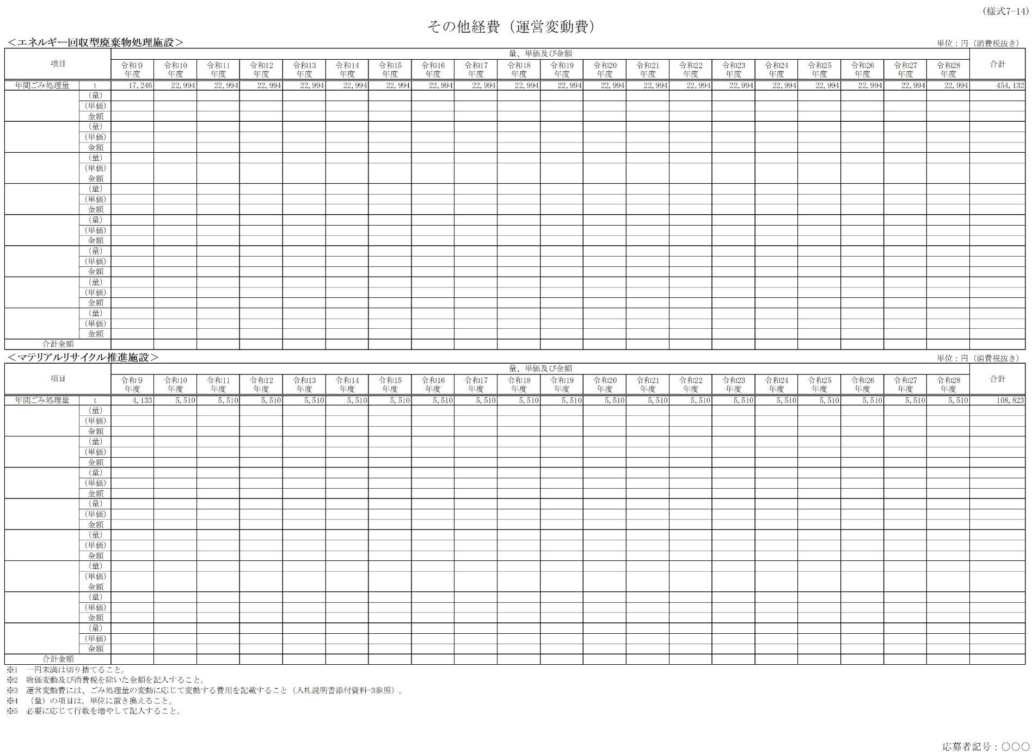

**事業収支計画**

　別ファイルで提供する「Excel式集（様式７－15）」に記入のうえ、提出すること。

